

**COnversor Cc/Cc em ponte completa com zvs e controle por desvio de fase**

Leonan Chicarelli de França

Projeto de Graduação apresentado ao Curso de Engenharia Eletrônica e de Computação da Escola Politécnica, Universidade Federal do Rio de Janeiro, como parte dos requisitos necessários à obtenção do título de Engenheiro.

Orientador: Carlos Fernando Teodósio Soares

Co-Orientador: Leonardo Alvim Muricy

Rio de Janeiro

Setembro de 2016

**COnversor Cc/Cc em ponte completa com zvs e controle por desvio de fase**

Leonan Chicarelli de França

PROJETO DE GRADUAÇÃO SUBMETIDO AO CORPO DOCENTE DO CURSO DE ENGENHARIA ELETRÔNICA E DE COMPUTAÇÃO DA ESCOLA POLITÉCNICA DA UNIVERSIDADE FEDERAL DO RIO DE JANEIRO COMO PARTE DOS REQUISITOS NECESSÁRIOS PARA A OBTENÇÃO DO GRAU DE ENGENHEIRO ELETRÔNICO E DE COMPUTAÇÃO

Autor:

_________________________________________________

Leonan Chicarelli de França

Orientador:

_________________________________________________

Carlos Fernando Teodósio Soares, D. Sc.

Co-Orientador:

_________________________________________________

Leonardo Alvim Muricy, B. Eng.

Examinador:

_________________________________________________

Examinador:

_________________________________________________

Rio de Janeiro – RJ, Brasil

Setembro de 2016

UNIVERSIDADE FEDERAL DO RIO DE JANEIRO

Escola Politécnica – Departamento de Eletrônica e de Computação

Centro de Tecnologia, bloco H, sala H-217, Cidade Universitária

Rio de Janeiro – RJ CEP 21949-900

Este exemplar é de propriedade da Universidade Federal do Rio de Janeiro, que poderá incluí-lo em base de dados, armazenar em computador, microfilmar ou adotar qualquer forma de arquivamento.

É permitida a menção, reprodução parcial ou integral e a transmissão entre bibliotecas deste trabalho, sem modificação de seu texto, em qualquer meio que esteja ou venha a ser fixado, para pesquisa acadêmica, comentários e citações, desde que sem finalidade comercial e que seja feita a referência bibliográfica completa.

Os conceitos expressos neste trabalho são de responsabilidade do(s) autor(es).**DEDICATÓRIA**

Dedico esse projeto aos meus pais João Batista de França e Cleuza de Fátima Chicarelli França por sempre me incetivarem nos estudos e sempre me oferecendo amor, apoio moral e o necessário para me dedicar à minha formação acadêmica. Me educaram para eu me tornar um adulto honesto e de bom caráter e sempre me apoiaram a buscar meus sonhos.

Minha mãe está sempre ao meu lado me incentivando e eu a admiro muito, e meu pai, por mais que tenha falecido quando eu tinha 12 anos de idade, sempre foi pra mim um modelo de homem a ser seguido.

**AGRADECIMENTO**

Primeiramente agradeço aos meus pais João Batista de França e Cleuza de Fátima Chicarelli França por sempre me apoiar e incentivar. Agradeço a minha família por estar sempre próxima a mim, festejando nos momentos bons e me consolando nos momentos ruins. E agradeço à minha namorada Luana Queiroz por sempre estar do meu lado e me apoiando nessa reta final de curso de graduação.

Agradeço à Inovax Engenharia de Sistemas por ter me dado a oportunidade de estagiar lá durante a minha graduação e por toda a experiencia e aprendizado obtidos durante esse período.

Agradeço ao meu orientador Leonardo Alvim Muricy, tanto pela sua orientação durante o meu estágio na Inovax, quanto o seu suporte para a produção desse trabalho, por sempre estar disponível para me ajudar na resolução de problemas e buscando novas ideias. Agradeço também ao meu outro orientador, o professor Carlos Fernando Teodósio Soares, por aceitar me orientar nesse projeto e me ajudar sempre dando novas sugestões de forma a aumentar a qualidade desse projeto.

Sou grato também a todos os professores do Departamento de Engenharia Eletrônica e de Computação da Universidade Federal do Rio de Janeiro que eu tive o privilégio de ter aula, pois me proporcionarem o conhecimento que tenho hoje. Não posso esquecer de agradecer aos meus professores do ensino médio e curso técnico na Escola Técnica Estadual Ferreira Viana, pois foi lá que despertei o interesse para a eletrônica, e aos meus professores do ensino fundamental na Escola Municipal Brigadeiro Eduardo Gomes, por sempre enxegarem um grande potencial em mim.

Por fim, agradeço ao povo brasileiro, por ter financiado com seus impostos todos os meus estudos, desde o ensino fudamental até o ensino superior. Espero estar retribuindo o investimento feito em mim e em minha formação acadêmica.

**RESUMO**

Este trabalho tem como objetivo apresentar o circuito de um conversor DC/DC de alta eficiência. Este estudo aborda todas as caracterísicas técnicas e teóricas, o projeto e o controle de um conversor CC/CC em ponte completa, com zero-voltage-switching e controle digital por desvio de fase.

Realizado em parceria com a Inovax Engenharia de Sistemas, esse conversor é um dos candidatos ao estágio de potência no projeto de uma unidade retificadora, com diversas aplicações na área de telecomunicações. Assim, suas especificações devem seguir as necessidades do mercado desse tipo de produto, e, como temos uma agência regulamentadora para essa área no Brasil, seu desempenho deve estar adequado às normas da Agência Nacional de Telecomunicações (ANATEL).

Palavras-chave: Conversor CC/CC, zero-voltage-switching, controle digital, Unidade retificadora.

**ABSTRACT**

This project aims to present the circuit of a highly efficient DC/DC converter. This study addressed all the technical and theoretical characteristics in the design and control of a full bridge DC/DC converter with zero-voltage-switching and digital control by phase shift.

Conducted in partnership with the Inovax Engenharia de Sistemas, this converter is one of the candidates for the power stage in the design of a rectifier unit, with several applications in the telecommunications field. Thus, your specifications should follow the market needs this type of product and, as we have a regulatory agency for that field in Brazil, its performance must be appropriate to the standards stablished by the National Telecommunications Agency (ANATEL).

Keywords: DC/DC converter, zero-voltage-switching, digital control, rectifier unit.

**SIGLAS**

ANATEL – Agência Nacional de Telecomunicações

CC – Corrente Contínua

PI –Proporcional-Integral

PID –Proporcional-Integral-Derivativo

PSCad – Power System Computer Aided Design

OrCad – Oregon Computer Aided Design

PCI – Placa de Circuito Impresso

UFRJ – Universidade Federal do Rio de Janeiro

ZVS – *Zero-Voltage-Switching*

# Sumário

|  |  |
| --- | --- |
| **Lista de Figuras . . . . . . . . . . . . . . . . . . . . . . . . . . . . . . . . . . . . . . . . . . . . . . . .** | **xiii** |
| **Lista de Tabelas . . . . . . . . . . . . . . . . . . . . . . . . . . . . . . . . . . . . . . . . . . . . . . . .** | **xviii** |
|  |  |
| **1 Introdução . . . . . . . . . . . . . . . . . . . . . . . . . . . . . . . . . . . . . . . . . . . . . . .** | **1** |
| 1.1 - Tema . . . . . . . . . . . . . . . . . . . . . . . . . . . . . . . . . . . . . . . . . . . | 1 |
| 1.2 - Delimitação . . . . . . . . . . . . . . . . . . . . . . . . . . . . . . . . . . . . . . | 1 |
| 1.3 - Justificativa . . . . . . . . . . . . . . . . . . . . . . . . . . . . . . . . . . . . . . | 2 |
| 1.4 - Objetivo . . . . . . . . . . . . . . . . . . . . . . . . . . . . . . . . . . . . . . . . . | 3 |
| 1.5 - Metodologia . . . . . . . . . . . . . . . . . . . . . . . . . . . . . . . . . . . . . | 3 |
| 1.6 - Descrição . . . . . . . . . . . . . . . . . . . . . . . . . . . . . . . . . . . . . . . . | 4 |
|  |  |
| **2 Conversor em Ponte Completa com ZVS . . . . . . . . . . . . . . . . . . . . . .** | **6** |
| 2.1 - Definição . . . . . . . . . . . . . . . . . . . . . . . . . . . . . . . . . . . . . . . . | 6 |
| 2.2 - Características do Conversor . . . . . . . . . . . . . . . . . . . . . . . . . | 6 |
| 2.3 - Dinâmica de Funcionamento . . . . . . . . . . . . . . . . . . . . . . . . | 8 |
| 2.3.1 - 1ª Etapa . . . . . . . . . . . . . . . . . . . . . . . . . . . . . . . . . . | 10 |
| 2.3.2 - 2ª Etapa . . . . . . . . . . . . . . . . . . . . . . . . . . . . . . . . . . | 12 |
| 2.3.3 - 3ª Etapa . . . . . . . . . . . . . . . . . . . . . . . . . . . . . . . . . . | **Error! Bookmark not defined.** |
| 2.3.4 - 4ª Etapa . . . . . . . . . . . . . . . . . . . . . . . . . . . . . . . . . . | 15 |
| 2.4 - Equações de Projeto . . . . . . . . . . . . . . . . . . . . . . . . . . . . . . . | 21 |
| 2.4.1 - Cálculo da relação de espiras (n) . . . . . . . . . . . . . . . | 21 |
| 2.4.2 - Indutor de ressonância $(L_{LK})$. . . . . . . . . . . . . . . . . . | 21 |
| 2.4.3 - Indutor do filtro de saída $(L_{OUT})$. . . . . . . . . . . . . . . | 22 |
| 2.4.4 - Capacitor do filtro de saída $(C_{OUT})$. . . . . . . . . . . . . | 22 |
| 2.4.5 - Projeto físico dos elementos magnéticos . . . . . . . . . | 23 |
| 2.4.5.1 - Projeto físico do indutor . . . . . . . . . . . . . . | 23 |
| 2.4.5.2 - Projeto físico do transformador . . . . . . . . | 26 |
|  |  |
| **3 Controle do Conversor em Ponte Completa . . . . . . . . . . . . . . . . . . .** | **27** |
| 3.1 - Introdução . . . . . . . . . . . . . . . . . . . . . . . . . . . . . . . . . . . . . . . | 27 |
| 3.2 - Modelo do conversor Buck . . . . . . . . . . . . . . . . . . . . . . . . . | 27 |
| 3.3 - Modelo do conversor em Ponte Completa . . . . . . . . . . . . . . | 29 |
| 3.3.1 - Perturbação da razão cíclica devido à variação de corrente no indutor do filtro. . . . . . . . . . . . . . . . . . . . . . . . . . | 31 |
| 3.3.2 - Perturbação da razão cíclica devido à variação de tensão na entrada com conversor . . . . . . . . . . . . . . . . . . . . . . | 32 |
| 3.3.3 - Modelo de Pequenos Sinais . . . . . . . . . . . . . . . . . . . | 33 |
| 3.4 - Conclusão . . . . . . . . . . . . . . . . . . . . . . . . . . . . . . . . . . . . . . . | 35 |
|  |  |
| **4 Projeto do Conversor . . . . . . . . . . . . . . . . . . . . . . . . . . . . . . . . . . . . . .** | **36** |
| 4.1 - Especificações . . . . . . . . . . . . . . . . . . . . . . . . . . . . . . . . . . . | 36 |
| 4.2 - Cálculo do valor dos componentes . . . . . . . . . . . . . . . . . . . . | 38 |
| 4.2.1 - Cálculo da relação de espiras (n) . . . . . . . . . . . . . . . | 38 |
| 4.2.2 - Indutor de ressonância $(L_{LK})$. . . . . . . . . . . . . . . . . . | 39 |
| 4.2.3 - Indutor do filtro de saída $(L_{OUT})$. . . . . . . . . . . . . . . | 39 |
| 4.2.4 - Capacitor do filtro de saída $(C_{OUT})$. . . . . . . . . . . . . | 40 |
| 4.3 - Projeto do Controlador Digital . . . . . . . . . . . . . . . . . . . . . . . | 40 |
| 4.3.1 - Cálculo do controlador de Corrente $(C_{1}\left(s\right))$. . . . . . | 43 |
| 4.3.2 - Cálculo do controlador de Tensão $(C_{2}\left(s\right))$. . . . . . . | 46 |
| 4.4 - Conclusão . . . . . . . . . . . . . . . . . . . . . . . . . . . . . . . . . . . . . . . | 48 |
|  |  |
|  |  |
| **5 Simulações do Circuito Projetado . . . . . . . . . . . . . . . . . . . . . . . . . . . .** | **53** |
| 5.1 - Montagem . . . . . . . . . . . . . . . . . . . . . . . . . . . . . . . . . . . . . . . | 53 |
| 5.2 - Simulações considerando componentes ideais . . . . . . . . . . . | 55 |
| 5.2.1 - Teste de Partida Gradativa . . . . . . . . . . . . . . . . . . . . | 56 |
| 5.2.2 - Regulação Estática . . . . . . . . . . . . . . . . . . . . . . . . . . | 57 |
| 5.2.3 - Ripple . . . . . . . . . . . . . . . . . . . . . . . . . . . . . . . . . . . . | 59 |
| 5.2.4 - Eficiência . . . . . . . . . . . . . . . . . . . . . . . . . . . . . . . . . | 61 |
| 5.2.5 - Limitação de Corrente . . . . . . . . . . . . . . . . . . . . . . . | 62 |
| 5.3 - Simulações considerando erros do controlador . . . . . . . . . . | 63 |
| 5.3.1 - Teste de Partida Gradativa . . . . . . . . . . . . . . . . . . . . | 65 |
| 5.3.2 - Regulação Estática . . . . . . . . . . . . . . . . . . . . . . . . . . | 66 |
| 5.3.3 - Ripple . . . . . . . . . . . . . . . . . . . . . . . . . . . . . . . . . . . . | 67 |
| 5.3.4 - Eficiência . . . . . . . . . . . . . . . . . . . . . . . . . . . . . . . . . | 69 |
| 5.3.5 - Limitação de Corrente . . . . . . . . . . . . . . . . . . . . . . . | 70 |
| 5.4 - Comparação entre resultados . . . . . . . . . . . . . . . . . . . . . . . . . | 70 |
|  |  |
| **6 Montagem do circuito Físico . . . . . . . . . . . . . . . . . . . . . . . . . . . . . . . .** | **72** |
| 6.1 – Introdução . . . . . . . . . . . . . . . . . . . . . . . . . . . . . . . . . . . . . . . | 72 |
| 6.2 - Circuitos auxiliares . . . . . . . . . . . . . . . . . . . . . . . . . . . . . . . . . | 72 |
| 6.2.1 - Instrumentação . . . . . . . . . . . . . . . . . . . . . . . . . . . . . . | 72 |
| 6.2.1.1 - Leitura da corrente do indutor . . . . . . . . . . . | 74 |
| 6.2.1.2 - Leitura da tensão de saída . . . . . . . . . . . . . . | 76 |
| 6.2.2 - Drivers . . . . . . . . . . . . . . . . . . . . . . . . . . . . . . . . . . . . | 78 |
| 6.3 - Seleção de componentes reais . . . . . . . . . . . . . . . . . . . . . . . . | 79 |
| 6.3.1 - Escolha dos dispositivos semicondutores . . . . . . . . . | 79 |
| 6.3.2 - Dimensionamento dos elementos magnéticos . . . . . . | 80 |
| 6.3.2.1 - Projeto do indutor do filtro de saída $(L_{OUT})$ | 81 |
| 6.3.2.2 - Projeto do transformador . . . . . . . . . . . . . . . | 82 |
| 6.3.2.3 - Projeto do indutor de ressonância $(L_{LK})$. . . | 84 |
| 6.4 - Simulações considerando componentes reais . . . . . . . . . . . . . | 86 |
|  |  |
| **7 Conclusão . . . . . . . . . . . . . . . . . . . . . . . . . . . . . . . . . . . . . . . . . . . . . . .** | **88** |
|  |  |
| **Bibliografia . . . . . . . . . . . . . . . . . . . . . . . . . . . . . . . . . . . . . . . . . . . . . . . . . . . .** |  |

# Lista de Figuras

|  |  |
| --- | --- |
| Figura 1.1 - Diagrama básico de uma unidade retificadora . . . . . . . . . . . . . . . . . . | 2 |
| Figura 2.1 - Circuito do Conversor . . . . . . . . . . . . . . . . . . . . . . . . . . . . . . . . . . . . | 7 |
| Figura 2.2 – Formas de onda de controle das chaves . . . . . . . . . . . . . . . . . . . . . . . . . . . . . | 9 |
| Figura 2.3 – Configuração do circuito conversor na etapa 1 . . . . . . . . . . . . . . . . . | 10 |
| Figura 2.4 - Tensão e corrente no primário e tensão no secundário durante a 1ª etapa . . . . . . . . . . . . . . . . . . . . . . . . . . . . . . . . . . . . . . . . . . . . . . . . . . . . . . . . . . . . | 11 |
| Figura 2.6 - Configuração do circuito conversor na etapa 2 . . . . . . . . . . . . . . . . . | 12 |
| Figura 2.8 - . . . . . . . . . . . . . . . . . . . . . . . . . . . . . . . . . . . . . . . . . . . . . . . . . . . . . . . . . . . . | 13 |
| Figura 2.9 - Configuração do circuito conversor na etapa 3 . . . . . . . . . . . . . . . . . | 14 |
| **Error! Reference source not found.** . . . . . . . . . . . . . . . . . . . . . . . . . . . . . . . . . . . . . . . . . . . . . . . . . . . . . . . . . . . . | **Error! Bookmark not defined.** |
| Figura 2.12 - Configuração do circuito conversor na etapa 4 . . . . . . . . . . . . . . . . . | 15 |
| Figura 2.16 - . . . . . . . . . . . . . . . . . . . . . . . . . . . . . . . . . . . . . . . . . . . . . . . . . . . . . . . . . . . . | 18 |
| **Figura 3.1 - Conversor Buck** . . . . . . . . . . . . . . . . . . . . . . . . . . . . . . . . . . . . . . . . . | 28 |
| **Figura 3.2 - Modelo de pequenos** sinais do Conversor Buck . . . . . . . . . . . . . . . . | 28 |
| **Figura 3.3 - Modelo de Pequenos** Sinais do Conversor em Ponte Completa com ZVS e controle por desvio de fase . . . . . . . . . . . . . . . . . . . . . . . . . . . . . . . . . . . . . | 29 |
| **Figura 3.4 - Diferença do ciclo** de trabalho entre primario e secundário do transformador . . . . . . . . . . . . . . . . . . . . . . . . . . . . . . . . . . . . . . . . . . . . . . . . . . . . . | 30 |
| **Figura 3.5 - Perturnação devido à** variação da corrente no indutor Lout . . . . . . . . | 31 |
| **Figura 3.6 - Perturbação devido à** variação da tensão de entrada . . . . . . . . . . . . . | 32 |
| **Figura 3.7 - Modelo de Pequenos** Sinais do Conversor em Ponte Completa com ZVS e controle por desvio de fase . . . . . . . . . . . . . . . . . . . . . . . . . . . . . . . . . . . . . | 33 |
| **Figura 3.8 - Diagrama em blocos** do controle . . . . . . . . . . . . . . . . . . . . . . . . . . . . | 34 |
| **Figura 4.1 - Circuito do conversor** boost utilizado na unidade retificadora. A corrente IL representa a carga, que no caso é o nosso conversor em estudo. . . . . . | 36 |
| **Figura 4.2 - Diagrama em blocos** do controle . . . . . . . . . . . . . . . . . . . . . . . . . . . . | 41 |
| **Figura 4.3 - Lógica que transforma** o sinal de saída do controle em diferença de fase do acionamento das chaves . . . . . . . . . . . . . . . . . . . . . . . . . . . . . . . . . . . . . . . | 42 |
| **Figura 4.4 - Controle da corrente** no Indutor de saída . . . . . . . . . . . . . . . . . . . . . . | 43 |
| **Figura 4.5 - Diagrama de Bode** da planta $H_{1}\left(s\right)$. . . . . . . . . . . . . . . . . . . . . . . . . . | 44 |
| **Figura 4.6 - Controle da tensão** de saída do conversor . . . . . . . . . . . . . . . . . . . . . | 46 |
| **Figura 4.7 - Diagrama de Bode** da planta $H_{2}\left(s\right)$. . . . . . . . . . . . . . . . . . . . . . . . . . | 46 |
| **Error! Reference source not found.** . . . . . . . . . . . . . . . . . . . . . . . . . . . . | **Error! Bookmark not defined.** |
| **Error! Reference source not found.** . . . . . . . . . . . . . . . . . . . . . . | **Error! Bookmark not defined.** |
| **Error! Reference source not found.** . . . . . . | **Error! Bookmark not defined.** |
| **Error! Reference source not found.** . . . . . . . . . . . . . . . . . . . . . . . . . . . . . . . . . . . . . . . . | **Error! Bookmark not defined.** |
| **Error! Reference source not found.** . . . . . . . . . . . . . . . . . . . . . . . . . . . . . | **Error! Bookmark not defined.** |
| **Error! Reference source not found.** . . . . . . . . . . . . . . . . . . . . . . . . . . . . . . . . . . . . . . . . . . . . . . . . . . . . . . . . . | **Error! Bookmark not defined.** |
| **Error! Reference source not found.** . . . . . . . . . | **Error! Bookmark not defined.** |
| **Error! Reference source not found.** . . . . . . . . . . . | **Error! Bookmark not defined.** |
| **Error! Reference source not found.** . . . . . . . . . | **Error! Bookmark not defined.** |
| **Error! Reference source not found.** . . . . . . . . . . . . | **Error! Bookmark not defined.** |
| **Error! Reference source not found.** . . . . . . . . . . | **Error! Bookmark not defined.** |
| **Error! Reference source not found.** . . . . . . . . . . | **Error! Bookmark not defined.** |
| **Error! Reference source not found.** . . . . . . . . . . . . . . . . . . . . . . . . . . . | **Error! Bookmark not defined.** |
| **Error! Reference source not found.** . . . . . . . . . . . . . . . . . . . . . . . . . | **Error! Bookmark not defined.** |
| **Error! Reference source not found.** . . . . . . . . . . . . . . . . . . . . . . . . . . . . | **Error! Bookmark not defined.** |
| **Error! Reference source not found.** . . . . . . . . . . . . . . . . . . . . . . . . . . . . . . . . . . . . . . . . . . . . . . . . . . . . . . . . . . | **Error! Bookmark not defined.** |
| **Error! Reference source not found.** . . . . . . . . | **Error! Bookmark not defined.** |
| **Error! Reference source not found.** . . . . . . . . . . | **Error! Bookmark not defined.** |
| **Error! Reference source not found.** . . . . . . . . | **Error! Bookmark not defined.** |
| **Error! Reference source not found.** . . . . . . . . . . . . | **Error! Bookmark not defined.** |
| **Error! Reference source not found.** . . . . . . . . . . . | **Error! Bookmark not defined.** |
| **Error! Reference source not found.** . . . . . . . . . . | **Error! Bookmark not defined.** |
| **Error! Reference source not found.** . . . . . . . . . . . . . . . . . . . . . . . . . . . | **Error! Bookmark not defined.** |
| **Error! Reference source not found.** . . . . . . . . . . . . . . . . . . . . . . . . . | **Error! Bookmark not defined.** |
| **Error! Reference source not found.** . . . . . . . . . . . . . . . . . . . . | **Error! Bookmark not defined.** |
| **Error! Reference source not found.** . . . . . . . . . . . . . . . . . . . . . . . . . . . . . . . . . . | **Error! Bookmark not defined.** |
| **Error! Reference source not found.** . . . . . . . . . . . . . . . . . . . . . . . . . . . . . | **Error! Bookmark not defined.** |
| **Error! Reference source not found.** . . . . . . . . . . . . . . . . . . . . . . . . | **Error! Bookmark not defined.** |
| **Error! Reference source not found.** . . . . . . . . . . | **Error! Bookmark not defined.** |
| **Error! Reference source not found.** . . . . . . . . . . . . . . . . . . . . . . . . . . . . . . | **Error! Bookmark not defined.** |
| **Error! Reference source not found.** . . . . . . . . . . . . . . . . . . . . . . . . . . | **Error! Bookmark not defined.** |
| **Error! Reference source not found.** . . . . . . . . . . | **Error! Bookmark not defined.** |
| **Error! Reference source not found.** . . . . . . . . . . . . . . . . . . . . . . . . . . . . . . . | **Error! Bookmark not defined.** |
| **Error! Reference source not found.** | **Error! Bookmark not defined.** |
| **Error! Reference source not found.** . . . . . . . . | **Error! Bookmark not defined.** |
| **Error! Reference source not found.** . . . . . . . . . . . . . . . . . . . . . . . . . . . . . . . . . . . . . . . . . . . . . . . . . . . . . . . . . . . | **Error! Bookmark not defined.** |
| **Error! Reference source not found.** . . | **Error! Bookmark not defined.** |

# Lista de Tabelas

|  |  |
| --- | --- |
| **Tabela 4.1 - Resumo das especificações** do projeto . . . . . . . . . . . . . . . . . . . . . . . . | 38 |
| **Tabela 4.2 - Parâmetros de $H1\left(s\right)$**  para cálculo do controle . . . . . . . . . . . . . . . . . . | 44 |
| **Tabela 4.3 - Parâmetros de $H2\left(s\right)$**  para cálculo do controle . . . . . . . . . . . . . . . . . | 47 |
| **Tabela 4.4 - Resumo dos valores** de componetes calculados . . . . . . . . . . . . . . . . . | 48 |
| **Tabela 4.5 - Resumo das constantes** dos controladores . . . . . . . . . . . . . . . . . . . . . | 48 |
| **Error! Reference source not found.** . . . . . . . . . . . . . . . . . . . | **Error! Bookmark not defined.** |
| **Error! Reference source not found.** . . . . . . . . . . . . . . . . . . . . . . . . . . | **Error! Bookmark not defined.** |
| **Error! Reference source not found.** . . . . . . . . . . . . . . . . . . | **Error! Bookmark not defined.** |
| **Error! Reference source not found.** . . . . . . . . . . . . . . . . . . . . . . . . . . . . | **Error! Bookmark not defined.** |
| **Error! Reference source not found.** . . . . . . . . . . . . . . . . . . . . . . . . | **Error! Bookmark not defined.** |
| **Error! Reference source not found.** . . . . . . . . . . . . . . . . . . . . . | **Error! Bookmark not defined.** |
| **Error! Reference source not found.** . . . . . . . . . . . . . | **Error! Bookmark not defined.** |

# Introdução

## Tema

Esse trabalho consiste em estudar e projetar um conversor DC/DC em ponte completa com *zero-voltage-switching* (ZVS) e controle digital com desvio de fase. Tal conversor é um dos candidatos a estágio de potência no projeto de uma unidade retificadora completa para aplicações em telecomunicações em desenvolvimento na INOVAX Engenharia de Sistemas LTDA e, portanto, deve se adequar às normas impostas pela ANATEL (Agência Nacional de Telecomunicações).

## Delimitação

O objeto do estudo é um conversor DC/DC em ponte completa com ZVS e controle digital com desvio de fase. Dado que ele é um dos candidatos a estágio de saída de uma unidade retificadora, então, a sua entrada é proveniente de um estágio que consiste em um conversor boost. Nesse projeto, vamos admitir que tal estágio de entrada já esteja pronto para uso e focaremos apenas na análise e projeto do estágio de saida.

Na Figura 1.1 é mostrado um diagrama de blocos básico de uma unidade retificadora. Tem-se um filtro de EMI (*Eletromagnetic Interference*), que funciona de modo a reduzir interferências eletromagnéticas no circuito, um bloco de sensoriamento de proteção contra falhas de alimentação da unidade retificadora e um conversor *boost*, que possui controle de fator de potência e baixo thd, requisitos fundamentais. Além disso, esse estágio possui na entrada uma faixa de variação de tensão (aproximadamente entre 90Vac e 254Vac). Como a saída da unidade como um todo também possui uma faixa de variação de tensão larga (45Vdc a 59Vdc) e deve apresentar baixo *ripple*, seria necessário uma estratégia de controle complexa que realizasse essa regulação e ainda atendesse a todos os requisitos mencionados. Assim torna-se necesário um segundo estágio conversor, que é o conversor em ponte completa com ZVS desse estudo (que está destacado na Figura 1.1) e está logo após o converosr *boost*. Esse estágio fica encarregado de fazer a regulação DC, atentendendo à faixa de variação especificada e controlar o *ripple* de tensão, deixando a função de controlar o fator de potência e possuir baixo THD para o estágio anterior, o conversor *boost*. Ainda estão presentes na unidade retificadora um controle de compartilhamento de carga, que faz com que duas unidades, funcionando em paralelo, forneçam a mesma potência à carga, circuitos de intrumentação, que fazem a leitura das variáveis de estado para o controle e, por fim, um microcontrolador e um processador de interface que fazem, respectivamente, o controle dos conversores e a interface com o usuário.

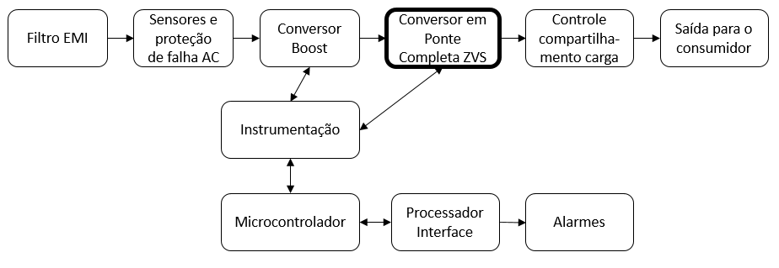

Figura 1.1 - Diagrama básico de uma unidade retificadora.

## Justificativa

A INOVAX Engenharia de Sistemas Ltda está desenvolvendo uma unidade retificadora para uso em telecomunicações. Tal produto necessita ser homologado pela ANATEL, que é a agência resposável pela área no Brasil. Assim, a unidade retificadora precisa atender a várias especificações, tais como alta eficiência e baixo *ripple* de saída. Em pesquisas realizadas durante o desenvolvimento do produto, observou-se uma nova alternativa para a implementação do estágio de potência da unidade, que é a utilizização de um conversor em ponte completa com ZVS e controle digital com desvio de fase como estágio de saída.

O conversor em ponte completa com ZVS e controle digital com desvio de fase tem algumas vantagens em relação a outros conversores, tais como baixa perda de comutação, baixos esforços de corrente nos dispositivos e operação como elevador ou abaixador de tensão[2]. A combinação dessas vantagens resulta em um conversor com alta eficiência.

Ao utilizarmos um controle digital no projeto, além de diminuirmos o espaço físico do conversor, reduzimos o custo do projeto, visto que a quantidade de componentes para o controle é bastante reduzida. Esse tipo de controle será mostrado no projeto via simulações, uma vez que o custo envolvido na montagem de um protótipo de alta potência é elevado.

Esse trabalho é uma continuação de um projeto de graduação anterior [16] (também realizado em parceria com a Inovax Engenharia de Sistemas) que apresentou o conversor boost presente no estágio de entrada da unidade retificadora. Sendo assim, considera-se que a entrada do conversor em ponte completa em questão já está definida e vamos nos aprofundar no estudo e projeto do mesmo para que este sistema atenda às necessidades do mercado e às especificações da ANATEL.

## Objetivo

O objetivo desse estudo é analisar e projetar um conversor DC/DC em ponte completa com ZVS e controle digital por desvio de fase. Este projeto pretende, primeiramente, explicar o funcionamento de um conversor em ponte completa, e o porquê da escolha de se usar a técnica de zero-voltage-switching e o controle por desvio de fase. Posteriormente, o objetivo é definir um método para o cálculo de todos os componentes (tais como capacitores, indutores e transformador) de forma a atender às especificações da ANATEL. Para aproximar o controle digital o mais próximo possível da realidade, vamos simulá-lo levando em conta prováveis perturbações que o microcontrolador possa causar na dinâmica do controle.

## Metodologia

Inicialmente será apresentada e explicada a técnica de zero-voltage-switching, explicitando sua modelagem matemática para o cálculo de todos os componentes necessários, levantando o modelo de pequenos sinais do circuito para poder realizar o projeto do controle e exibindo os resultados através de simulações

Teremos neste sistema controles por corrente e por tensão simultaneamente, ou seja, as variáveis de controle serão a corrente no indutor do filtro de saída e a tensão na carga. Tal contole será realizado por controladores do tipo proporcional-integral (PI). Assim, torna-se necessário levantar o modelo completo de pequenos sinais do conversor para o cálculo das constantes de ganho do PI.

Observar-se-á o funcionamento do projeto somente por meio de simulações, uma vez que o custo de um protótipo de alta potência torna inviável a sua construção para apenas uma unidade. Primeiramente, será realizada uma simulação completa em um software, usando os componentes do próprio simulador que fazem a função do controlador PI, visando observar o correto funcionamento do circuito e permitindo o ajuste fino das constantes de controle. Para um resultado mais preciso, será simulado o controlador digital através de um código escrito em linguagem C, que usa o mesmo algoritmo que pode ser implementado em um microcontrolador e que leva em conta muitos efeitos que o mesmo pode causar na dinâmica de controle do conversor. Assim, espera-se estimar de que forma os erros de leitura dos conversores analógico-digitais, o tempo de cálculo e o tempo de atualização do valor da saída de controle afetam a dinâmica do projeto, para que tais defeitos sejam contornados antes da futura montagem de um protótipo, além de tornar a simulação mais realista.

Por fim, componentes reais serão selecionados e novas simulações serão realizadas a fim de observar os efeitos de componentes não ideais. Para tornar o projeto mais completo, alguns circuitos auxiliares, necessários para uma implementação física, serão apresentados.

## Descrição

No Capítulo 2 será apresentado o conversor em ponte completa com ZVS e controle por desvio de fase. Nessa seção vamos apresentar qual o seu objetivo, como é a sua arquitetura, suas principais característica e vantagens teóricas. Além disso, será também apresentado como funciona o controle por desvio de fase. Por fim vamos levantar as equações para o projeto dos seus componentes.

Como está se estudando um conversor chaveado, necessitamos de um controle para comandar as chaves analógicas. Portanto, no Capítulo 3 vamos deduzir todo o modelo de pequenos sinais do conversor para podermos obter as funções de transferência de interesse de modo a calcular o controle digital.

No Capítulo 4 está presente o projeto propriamente dito do conversor. Primeiro será definido e justificado quais as especificações do projeto. Logo após, os valores de todos os componentes serão calculados de acordo com as equações apresentadas no Capítulo 2. Adiante, com as funções de transferência obtidas no Capítulo 3, poderão ser definidos os parâmetros do controlador digital.

Para apresentar os resultados do projeto realizado, no Capítulo 5 serão mostradas várias simulações que comprovam o funcionamento do conversor dentro das normas da ANATEL. Para aproximar os testes de situações mais realísticas, ainda no Capítulo 5 serão mostrados os resultados de simulações considerando perturbações que o controle digital pode ocasinar na dinâmica de funcionamento do circuito.

Visando tornar o projeto mais completo, no Capítulo 6 será mostrada a seleção de componentes reais para a implementação do projeto, como eles afetam o funcionamento do circuito e quais os ajustes que devem ser feitos para que o conversor atenda a todas as especificações do projeto. Além disso, serão discutidos e apresentados alguns circuitos auxiliares necessários para uma implementação física do conversor. Adicionalmente, é apresentada uma simulação levando em conta todos os parâmetros selecionados e modificações feitas nesse capítulo, para que uma das especificações mais importantes e críticas, a eficiência, seja medida e observado se a mesma atende às normas.

Por fim, no Capítulo 7, serão apresentadas as conclusões sobre o projeto e indicação de possíveis trabalhos futuros.

# Conversor em Ponte Completa com ZVS

## Definição

O conversor que será apresentado neste capítulo é um conversor do tipo DC-DC, ou seja, ele possui como entrada e saída tensões idealmente contínuas. Para este projeto, busca-se um conversor de alta eficiência, isto é, pouca perda de energia nos componentes, e que seja utilizado como abaixador de tensão, uma vez que ele deve reduzir uma tensão de entrada proveniente de um conversor boost, como mostrado no Capítulo 1.

## Características do Conversor

O circuito conversor desenvolvido neste trabalho é apresentado na Figura 2.1. Tal conversor tem como uma de suas principais características o ZVS (*zero-voltage-switching*). Isso significa que há chaveamento sob tensão nula, ou seja, os transistores das chaves são fechados exatamente quando a tensão sobre elas é zero. É justamente essa característica que faz com que esse conversor seja altamente eficiente, pois, como a tensão nas chaves fechadas é zero, há pouca perda de potência nelas.

O transformador não é um elemento ideal e possui uma indutância parasita em série naturalmente. Define-se essa indutância como $L_{LK}$, e será importante levá-la em consideração no projeto do conversor, pois o indutor é um componente armazenador de energia em forma de corrente. Assim, quando houver tensão no prímário do transformador, uma parte da energia é armazenada no indutor $L_{LK}$. Quando a tensão no primário é zero, o indutor se descarrega, funcionando como uma fonte de corrente para o circuito, e isso será melhor observado no funcionamento dinâmico do conversor.

Outra grande característica é que este circuito opera com a frequência de chaveamento constante, tal como outros conversores convencionais (*boost*, *buck*, etc.), mas com ciclo de trabalho em cada chave também constante [1]. Dessa forma, o controle é feito apenas ajustando-se a fase de condução das chaves analógicas (tomando-se o cuidado para a não ocorrência de curtos-circuitos na entrada do conversor). Com isso, pode-se manter o ciclo de trabalho efetivo mais longo, reduzindo as perdas devidas à comutação [2], pois transistores operando em alta frequência, mas com ciclo de trabalho curto apresentam maior perda no chaveamento [1]. Neste conversor, o ciclo de trabalho efetivo é definido como sendo o ciclo de trabalho presente no secundário do transformador. Há essa diferença entre os ciclos de trabalho no primário e no secundário, pois a indutância presente no transformador não se carrega instantaneamente, tornando-os diferentes. Esse conceito será melhor ilustrado mais à frente quando será apresentado o controle.

Para que esse circuito siga as normas da ANATEL[3], ele necessita ter alta eficiência, ou seja, maior que 85% e, de acordo com o que foi discutido anteriormente neste capítulo, ele apresenta características que o tornam um bom candidato a atender tal especificação.

Na Figura 2.1 apresentamos a arquitetura do circuito que será utilizada. Aqui optamos por um retificador de onda completa simples com *tap* central no secundário do transformador pelo fato de, nesse caso, não se tem uma dupla queda de tensão nos diodos retificadores, como seria o caso com um retificador em onda completa, diminuindo as perdas de potência no circuito.

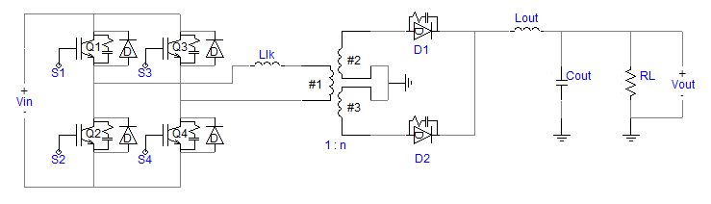

Figura . - Circuito do Conversor.

Além da alta eficiência, o conversor em ponte completa com ZVS e controle por desvio de fase apresenta outras vantagens, tais como:

* Baixa interferência eletromagnética e de rádio frequência, devido à comutação sob tensão nula [4];
* Máxima tensão sobre as chaves é igual ao valor da entrada do conversor [2];
* Máxima corrente nos transitores de chaveamento é igual à máxima corrente de saída espelhada para o primário do transformador [5];
* Apresenta característica de saída desejável para o controle, uma vez que há uma relação direta entre ciclo de trabalho efetivo e corrente de saída [2].

## Dinâmica de funcionamento

O funcionamento dinâmico do circuito pode ser dividido em 6 etapas de operação, devido aos tempos de condução de cada uma das chaves analógicas e ao desvio de fase entre eles [5].

Para facilitar a análise, vamos assumir algumas considerações iniciais:

* Os dispositivos semicondutores (chaves e diodos) são ideais;
* A indutância de dispersão do transformador está incluída na indutância de perda $L_{LK}$;
* O transformador é considerado ideal;
* Capacitores e indutores não possuem resistência interna;
* A tensão de entrada é constante.

Pode-se ver na Figura 2.2 como é feito o chaveamento do circuito. Assim, observa-se que o ciclo de trabalho das chaves é mantido em 50% e que as chaves Q1 e Q2, assim como Q3 e Q4, são complementares, ou seja, quando uma está em condução a outra está cortada. Além disso, deve haver um pequeno tempo morto ($t_{d}$) entre os sinais S1 e S2, assim como entre S3 e S4, para evitar que uma chave entre em condução enquanto a outra ainda não foi completamente cortada, prevenindo, assim, curtos-circuitos na fonte de alimentação e evitando picos de corrente indesejados. Ainda na Figira 2.2 pode-se observar também a forma de onda de tensão presente no primário do transformador (Vprim), onde D é o ciclo de trabalho no primário de transformador, e φ é a diferença de fase entre sinais, que é a variável de controle, o qual será discutido mais à frente.

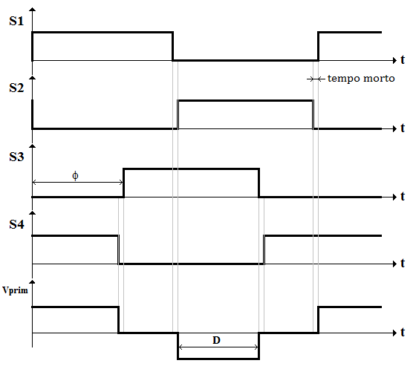

Figura 2.2 – Formas de onda de controle das chaves.

Em (2.1) pode-se ver a relação entre a diferença de fase φ e o ciclo de trabalho no primário do transformador D:

|  |  |
| --- | --- |
| $$D= 1-\frac{ϕ}{180}-\frac{2t_{d}}{T_{s}},$$ | (2.1) |

onde $t_{d}$ é o tempo morto e $T_{s}$ é o período de chaveamento. Assim, pode-se observar que é possível o controle da tensão de saída pelo ajuste de fase, uma vez que mudando-se D o valor regulado da tensão de saída é alterado.

A seguir, cada uma das etapas de operação do conversor é analisada em detalhes.

### 1ª Etapa

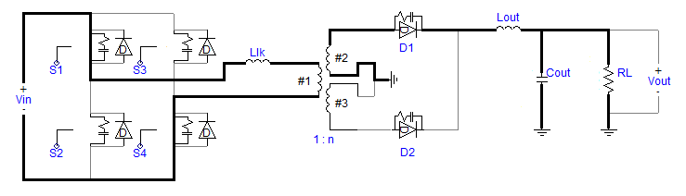

Figura 2.3 – Configuração do circuito conversor na etapa 1.

Como mostrado na Figura 2.3, as chaves S1 e S4 estão conduzindo nesta etapa e S2 e S3 estão cortadas. Portanto, a tensão presente no primário do tranformador é +Vin, fazendo com que o indutor Llk seja carregado e a potência transferida para o filtro de saída e para a carga.

Na Figura 2.4 tem-se o gráfico mostrando a evolução no tempo das tensões do primário e do secundário e da corrente do primário, que é a mesma corrente no indutor Llk. Pode-se observar que, enquanto Vprim tem o valor de +Vin, o indutor Llk vai se carregando e, ao mesmo tempo, há energia transferida para o secundário do transformador.

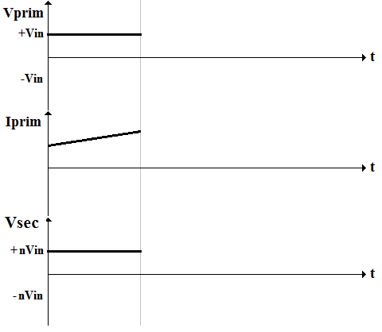

Figura 2.4 - Tensão e corrente no primário e tensão no secundário durante a 1ª etapa.

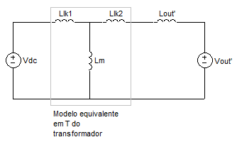

Figura 2.5 - Circuito equivalente do conversor durante a 1ª etapa.

O aumento da corrente no primário do transformador pode ser explicado utilizando-se o circuito equivalente presente na Figura 2.5, onde as variáveis com uma linha (‘) representam os respectivos valores refletidos para o primário do transformador. Pode-se ver que as tensões no primário e secundário são modeladas como fontes DC e o transformador foi substituído pelo seu modelo em T equivalente. Tem-se que a indutância de magnetização (Lm) do transformador é muito maior que a soma das indutâncias parasitas (Llk1+Llk2). Dessa forma, pode-se considerá-lo como um circuito aberto [15]. Considerando também que Lout é muito maior que a indutância de perda, a inclinação da corrente do primário na etapa 1 é (Vdc – Vout’)/ Lout’.

### 2ª Etapa

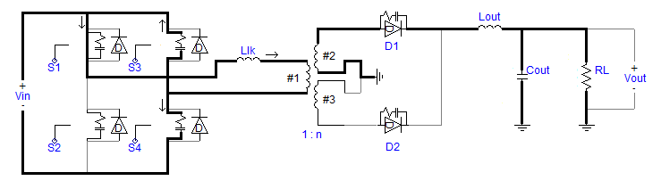

Figura 2.6 - Configuração do circuito conversor na etapa 2.

Nesta etapa, a chave S1 continua conduzindo, S4 acabou de abrir e S2 continua aberta e S3 ainda não está conduzindo. Assim, pode-se ver que $C_{S3}$ está se descarregando enquanto $C_{S4}$ está se carregando. Essa etapa curta consiste apenas na carga e descarga dos capacitores. Nesse caso a tensão do primário vai para zero. Porém, a corrente continua fluindo no secundário e, portanto, na carga, pois há fluxo de corrente no primário do transformador e o indutor Lout estará operando aproximadamente como uma fonte de corrente neste curto intervalo de tempo. Essa etapa é muito importante para o ZVS, pois note que o capacitor que está sendo descarregado está em paralelo com a próxima chave a ser fechada. Assim, é necessário que ele se descarregue completamente para que, na ativação da chave S3, ela esteja sob uma tensão nula, reduzindo as perdas de potência no chaveamento [15].

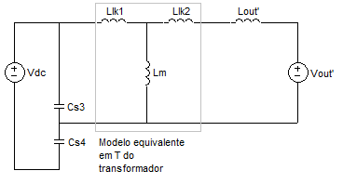

Figura 2.7 - Circuito equivalente do conversor durante a 2ª etapa.

Na Figura 2.7 pode-se observar o modelo equivalente do conversor nessa etapa. Pode-se ver que a energia necessária para carregar $C_{S4}$ e descarregar $C_{S3}$ vem do indutor $L_{LK}$ e do indutor do filtro de saída também. Os capacitores devem possuir as mesmas capacitâncias, para que eles se carreguem e descarreguem ao mesmo tempo, não exigindo mais exergia da fonte Vdc, o que reduziria a eficiência.

Na Figura 2.8, tem-se as formas de onda nessa etapa. Ela é de curta duração, e ocorre apenas enquanto a tensão no primário está caindo até zero entre as Fases 1 e 3.

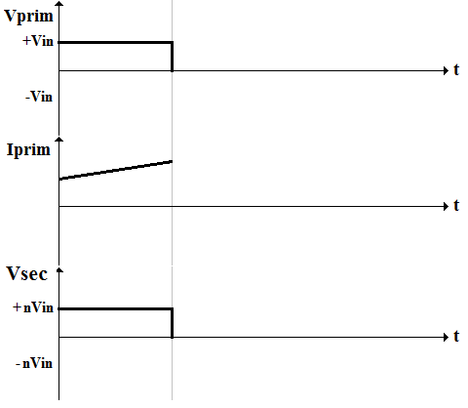

Figura 2.8 - Tensão e corrente no primário e a tensão no secundário durante a 2ª etapa.

### 3ª Etapa

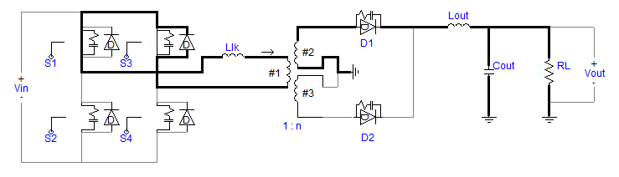

Figura 2.9 - Configuração do circuito conversor na etapa 3.

Nessa etapa, o capacitor $C_{S3}$ inicia completamente descarregado. Aqui a chave S1 ainda está conduzindo e S3 passa a conduzir, satisfazendo a condição do ZVS. Nota-se que, pelo sentido da corrente, que o diodo $D_{S3}$ está polarizado diretamente e a fonte de entrada está em aberto, como é mostrado na Figura 2.9. Assim, conclui-se que a corrente armazenada em Llk será descarregada nessa etapa.

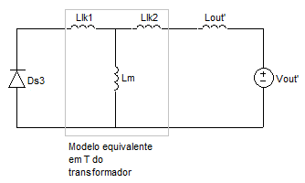

Figura 2.10 - Circuito equivalente do conversor durante a 3ª etapa.

De acordo com o circuito equivalente apresentado na Figura 2.10, a tensão sobre a indutância $L_{OUT}'+ L_{LK}$ é igual a $-V_{OUT}'$. Isso faz com que a derivada da corrente nessas indutâncias seja aproximadamente igual a ${-V_{OUT}'}/{L_{OUT}'}$, já que estamos considerando $L_{OUT}^{'}≫L_{LK}$. Essa derivada negativa de corrente é observada no gráfico da Figura 2.11.

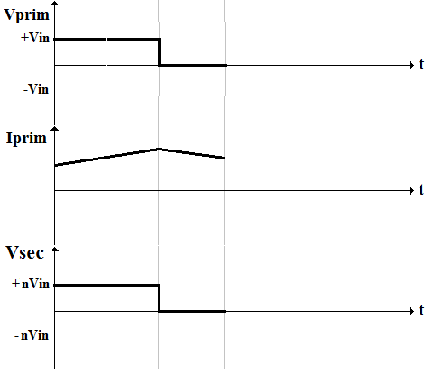

Figura 2.11 - Tensão e corrente no primário e tensão no secundário durante a 3ª etapa.

### 4ª Etapa

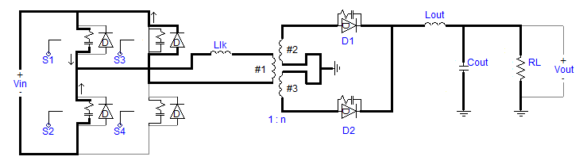

Figura 2.12 - Configuração do circuito conversor na etapa 4.

Aqui temos que S3 continua conduzindo, S2 ainda não começou a conduzir, S1 é aberta e S4 ainda continua sem conduzir. O objetivo dessa etapa é similar ao da 2ª etapa, isto é, descarregar o capacitor $C_{S2}$ para que, ao ser ativada, a chave S2 esteja sob uma tensão nula. Enquanto isso, o capacitor $C_{S1}$ está se carregando. Assim, a tensão do primário do transformador que está em zero tende a ir para o valor –Vin como pode-se ver na Figura 2.13.

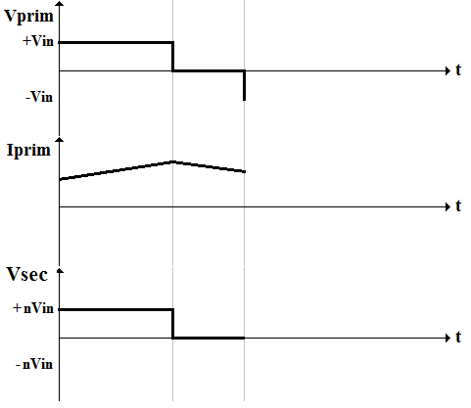

Figura 2.13 - Tensão e corrente no primário e tensão no secundário durante a 4ª etapa.

Observando o modelo equivalente do conversor para essa etapa, presente na Figura 2.14(a), tem-se que, no início da Etapa 4, o capacitor $C_{S2}$ vai se descarregando e o capacitor $C_{S1}$ se carregando. Na Figura 2.14(b) o capacitor $C_{S1}$ já possui um valor de +Vdc, invertendo assim a tensão no primário do transformador e fazendo com que o diodo D2 no secundário seja polarizado diretamente. Porém, devido ao sentido da corrente no transformador, o diodo D1 continua conduzindo, causando um curto-circuito no sencundário do transformador. Ou seja, nesse momento a tensão no primário é –Vdc, porém a tensão no secundário continua nula, conforme ilustrado no gráfico da Figura 2.13 e no circuito equivalente da Figura 2.14(b).

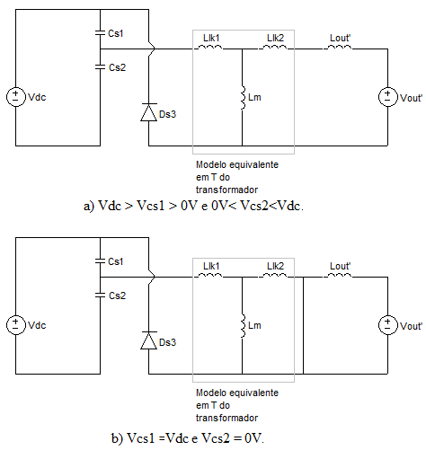

Figura 2.14 - Circuito equivalente do conversor durante a 4ª etapa.

### 5ª Etapa

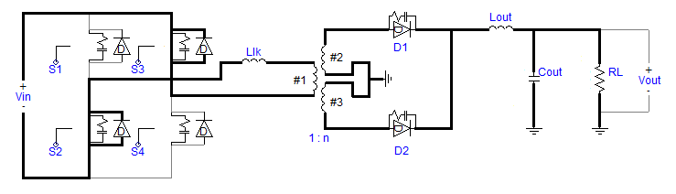

Figura 2.15 - Configuração do circuito conversor na etapa 5.

Tem-se agora que o capacitor $C_{S2}$ está completamente descarregado e a chave S3 é ativada, satisfazendo à condição de ZVS. Assim, como pode ser visto nas Figuras 2.16 e 2.17, enquanto os diodos $D_{S2}$ e $D_{S3}$ estiverem conduzindo, a corrente no primário vai caindo rapidamente até zero. Após isso, ela vai rapidamente até um valor negativo, fazendo com que os diodos sejam cortados, e a corrente passe a ser conduzida exclusivamente pelas chaves S2 e S3. Enquanto isso, a tensão – $V_{DC}$ é aplicada ao indutor $L_{LK}$, em virtude do curto-circuito no secundário, como é visto na Figura 2.17. Assim, a derivada de corrente no primário passa a ser – $V_{DC}$/ $L_{LK}$. Como $L_{LK}$ é bem menor que $L_{OUT}$, essa derivada é bem maior em módulo que a verificada na 3ª Etapa.

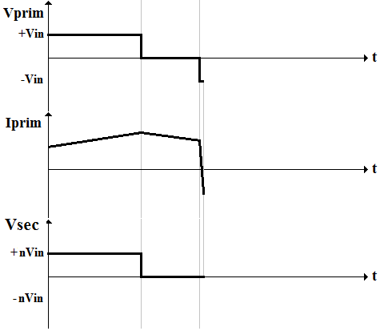

Figura 2.16 - Tensão e corrente no primário e tensão no secundário durante a 5ª etapa.

O momento de condução dos diodos $D_{S2}$ e $D_{S3}$ e das chaves S2 e S3 pode ser melhor visto na Figura 2.17. Observa-se que o curto-circuito ainda está presente no secundário do transformador, porque os diodos D1 e D2 ainda estão conduzindo simultaneamente. Mesmo durante o curto-circuito no secundário, o indutor $L_{OUT}$ continua fornecendo corrente para a carga, funcionando como se fosse uma fonte de corrente. Ou seja, mesmo com a inversão no sentido da corrente no primário, o diodo D1 no secundário somente irá entrar em corte quando a corrente em D2 atingir o mesmo valor da corrente em Lout. Enquanto a corrente em D2 continuar menor que a corrente em Lout, será o diodo D1 quem proverá a diferença, mantendo esse último em condução e fazendo com que o curto-circuito do secundário continue a acontecer, mesmo com a inversão no sentido da corrente no primário do transformador.

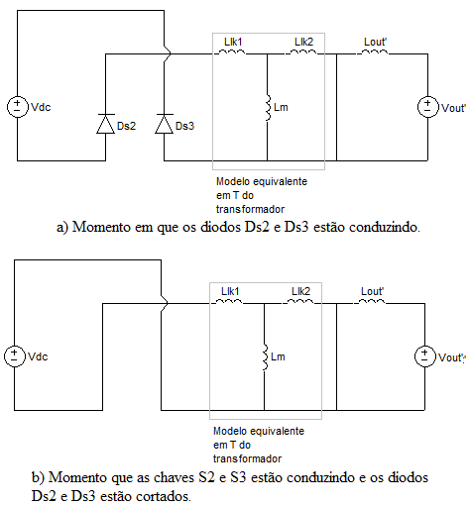

Figura 2.17 - Circuito equivalente do conversor durante a 5ª etapa.

### 6ª Etapa

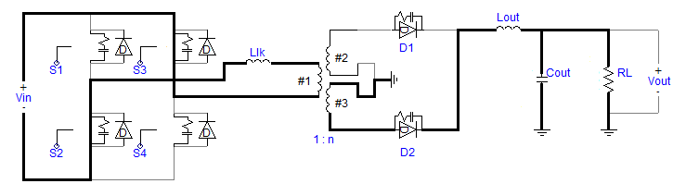

Figura 2.18 - Configuração do circuito conversor na etapa 6.

No final da etapa anterior, a corrente que circulava pelo diodo D1 cai a zero e ele fica reversamente polarizado, ou seja, o curto-circuito que estava presente no secundário desaparece. Além disso, as chaves S2 e S3 estão conduzindo. Nesta etapa, a associação em série das indutâncias $L_{LK}$ e $L_{OUT}'$ é submetida a uma tensão - $V_{DC}+V_{OUT}'$, conforme mostra o circuito equivalente da Figura 2.20. Assim, a derivada da corrente no primário passará a ser, aproximadamente, -($V_{DC}-V_{OUT}'$)/ $L_{OUT}'$, pois $L_{OUT}'$ >> $L_{LK}$. O funcionamento é semelhante ao da 1ª etapa, só que a derivada da corrente no corrente nesta etapa é igual em módulo, porém com o sinal invertido, como pode ser visto no gráfico presente na Figura 2.19.

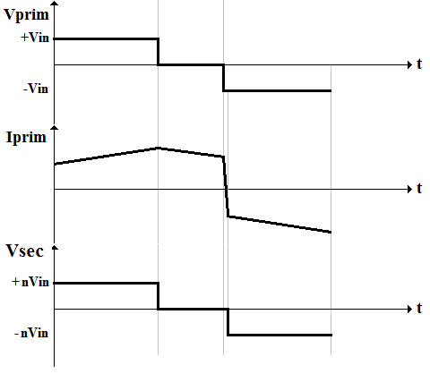

Figura 2.19 - Tensão e corrente no primário e tensão no secundário durante a 6ª etapa.

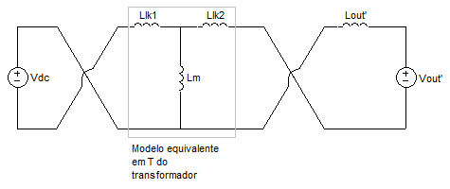

Figura 2.20 - Circuito equivalente do conversor durante a 6ª etapa.

Em seguida, o circuito segue a sua operação com um comportamento bastante semelhante ao verificado nas Etapas 3, 4 e 5, com a diferença de que agora a polaridade da tensão e o sentido da corrente no primário estarão invertidos em relação ao que foi descrito anteriormente. Assim, o conversor conclui um ciclo de trabalho.

## Equações de projeto

O cálculo dos componentes desse conversor é baseado em projetos de conversores em ponte completa sem ZVS e com controle PWM. As etapas do projeto seguem o exemplo apresentado em [2] e [5].

Primeiramente, devemos calcular a relação de espiras do transformador do conversor. Logo após, vamos aos valores dos indutores. Para atender às especificações de variação do valor de tensão de saída, calculamos o capacitor do filtro. Por fim, temos que realizar o projeto físico dos transformadores e indutores.

### Cálculo da relação de espiras ($n$)

A relação de espiras de um transformador mostra qual a relação existente entre o número de espiras presente no primário e no secundário do mesmo, ou também a relação entre uma tensão aplicada no primário e a tensão presente no secundário:

|  |  |
| --- | --- |
| $$α=\frac{N_{P}}{N_{S}} =\frac{V_{PRIM}}{V_{SEC}},$$ | (2.2) |

onde $N_{P}$ é a quantidade de espiras do primário, $N_{S}$ é a quantidade de espiras do secundário, $V_{PRIM}$ representa uma tensão aplicada no primário e $V_{SEC}$ é a respectiva tensão presente no secundário.

De acordo com as referências [2] e [5], é possível calcular a relação de espiras entre primário e secundário do transformador com:

|  |  |
| --- | --- |
| $$α=η \left(V_{IN\left(min\right)}-{2V}_{DSon}\right)\frac{D_{eff\left(max\right)}}{V_{OUT\left(max\right)}+V_{F}}=\frac{N_{P}}{N_{S}} =\frac{V_{PRIM}}{V_{SEC}},$$ | (2.3) |

sendo $η$ é a eficiência desejada para o conversor, $V_{IN\left(min\right)}$ é o menor valor de entrada admitido pelo converosr, $V_{OUT\left(max\right)}$ é o maior valor de tensão regulada a ser fornecida pelo conversor, $V_{DSon}$ é a tensão de condução das chaves, $D_{eff\left(max\right)}$ é o ciclo de trabalho efetivo máximo no transformador e $V_{F}$ é a queda de tensão sobre os diodos retificadores. Contudo, para facilitar futuros cálculos, também há interesse no valor inverso de $α$:

|  |  |
| --- | --- |
| $$n=\frac{1}{α} .$$ | (2.4) |

### Indutor parasita ${(L}_{LK})$

Como está apresentado em [2] e [5], a indutância $L_{LK}$ tem seu valor calculado com:

|  |  |
| --- | --- |
| $$L_{LK}=\frac{∆D V_{IN\left(min\right)}}{4{ F}_{S} n I_{OUT}} \left[H\right],$$ | (2.5) |

onde ${ F}_{S}$ é a frequência do chaveamento, $I_{OUT}$ é a corrente nominal de saída e o termo $∆D$ representa a perda do ciclo de trabalho (em percentual) entre o primário e secundário do transformador causada por esse indutor adicional.

Essa perda de ciclo de trabalho está relacionada ao tempo em que há tensão no primário, porém a tensão no secundário é nula, devido o curto-circuito mostrado durante o funcionamento da Etapa 5. Deseja-se que essa diferença não seja muito grande, pois deixaria o indutor $L_{LK}$ superdimensionado e, portanto, causando perda de eficiência.

### Indutor do filtro de saída $(L_{OUT})$

Para evitar que a tensão na carga assuma valores nulos ao longo do chaveamento ao se trabalhar com uma baixa corrente de saída, é necessário calcular corretamente o indutor do filtro de saída. Tem-se que o valor de indutor pode ser aproximado por:

|  |  |
| --- | --- |
| $$L_{OUT}=\frac{V_{L_{out}}}{\frac{∆I_{L_{out}}}{∆t}},$$ | (2.6) |

sendo $V_{L_{out}}$ é a tensão sobre $L_{OUT}$, $∆I_{L_{out}}$ é a variação de corrente no indutor e $∆t$ é o tempo em que essa variação ocorre. Com (2.6) pode-se chegar à equação que calcula a indutância $L_{OUT}$:

|  |  |
| --- | --- |
| $$L_{OUT}=\frac{\left(V_{OUT(max)}+V_{F}\right)\left(1-D_{eff(min)}\right)}{2F_{S}∆I_{L_{out}}} [H],$$ | (2.7) |

onde $D_{eff\left(min\right)}$ é o menor ciclo de trabalho presente no secundário do transformador, que é calculado por:

|  |  |
| --- | --- |
| $$D_{eff\left(min\right)}=n\frac{V_{OUT\left(min\right)}+V_{F}}{V_{IN\left(max\right)}} .$$ | (2.8) |

### Capacitor do filtro de saída ($C_{OUT}$)

O capacitor do filtro de saída $C_{OUT}$ deve satisfazer à especificação de ripple definida por norma, sendo calculado por:

|  |  |
| --- | --- |
| $$C_{OUT}=\frac{∆I_{L_{OUT}}}{8 F_{S} Ripple} \left[F\right],$$ | (2.9) |

onde $Ripple$ é a máxima variação de tensão de saída permitida.

### Projeto físico dos elementos magnéticos

Aqui será indicado como realizar o projeto de indutores e transformadores, referenciando a teoria atual, para que esse projeto possa ser adaptado a outras aplicações e especificações. O sucesso no projeto do conversor está ligado a um projeto adequado dos elementos magnéticos, pois indutores e transformadores operando em alta frequência apresentam características não-ideais que atrapalham o funciomento do circuito, tais como a saturação do núcleo magnético e elementos parasitas [6].

Para o projeto físico de indutores e transformadores, precisa-se selecionar o núcleo necessário, o número de espiras e o fio de cobre para podermos fazer a indutância (ou relação de transformação) desejada. Para o caso em estudo, temos que projetar dois indutores e um transformador. Alguns parâmetros são requisitos para os dois casos, e alguns cálculos são específicos.

#### Projeto físico do indutor

Deve-se primeiramente selecionar o núcleo do elemento. De acordo com [6], os núcleos de ferrite são os mais indicados para operações em alta frequência em comparação aos núcleos de ferro-silício, mesmo apresentando algumas desvantagens, tais como baixa robustez a choques mecânicos. Para selecionar corretamente o núcleo, é necessário calcular o produto $A_{e}A_{w}:$

|  |  |
| --- | --- |
| $$A_{e}A_{w}= \frac{L I_{pico}I_{RMS}}{B_{max}{ J}_{max} k_{w}}{10}^{4} \left[{cm}^{4}\right],$$ | (2.10) |

onde $A_{e}$ e $A_{w}$ são parâmetro referentes ao tamanho do núcleo e estão ilustrados na Figura 2.21, $L$ é o valor do indutor a ser projetado, $I_{pico}$ e $I_{RMS}$ são, respectivamente, a corrente de pico e RMS a qual o indutor é submetido, $B_{max}$ é a excursão de densidade de fluxo magnético máxima, ${ J}_{max}$ é o valor da densidade de corrente máxima permitida no condutor e $k_{w}$ é o fator de ocupação do cobre dentro do carretel, como pode ser visto na Figura 2.22. O termo ${10}^{4}$ em (2.10) foi adicionado para ajuste de unidade (${cm}^{4}$).

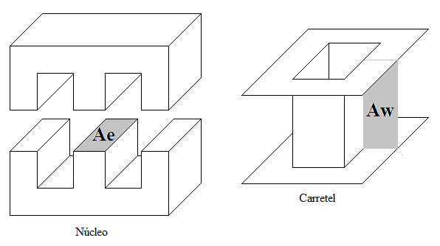

Figura 2.21 - Ilustração do Ae e Aw de um núcleo do tipo E.

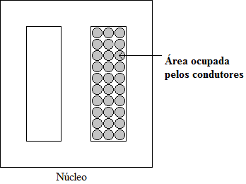

Figura 2.22 - Ilustração do significado do parâmetro kw.

Com isso calculado, deve-se selecionar o núcleo que respeite (2.10). Os fabricantes de núcleo disponibilizam alguns tamanhos e formatos padrões de núcleo e, portanto, deve-se selecionar o núcleo com o $A_{e}A_{w}$ mais próximo do calculado. Assim:

|  |  |
| --- | --- |
| $${A_{e}A_{w}}_{núcleo}≥ {A_{e}A_{w}}_{calculado} .$$ | (2.11) |

Deve ser mencionado que, para indutores, é recomendado escolher núcleos com entreferro [6], pois ele aumenta a precisão do valor do indutor e diminui o risco de saturação do núcleo.

Com o devido núcleo selecionado, deve-se calcular o número de espiras (N) necessário para realizar a indutância requisitada:

|  |  |
| --- | --- |
| $$N= \sqrt{\frac{L}{A_{l}}},$$ | (2.12) |

onde $A_{l}$ é um parâmetro do núcleo disponibilizando pelo fabricante, que depende do material do mesmo e do tamanho do entreferro.

Agora é preciso calcular o fio de cobre necessário para o enrolamento. Porém antes do cálculo, deve ser observado o efeito pelicular, pois à medida que a frequência no indutor aumenta, a corrente tende a se distribuir pelas bordas do condutor, diminuindo a penetração no interior do elemento. O nível da profundidade de penetração ($∆$) num fio de cobre é calculado por [6]:

|  |  |
| --- | --- |
| $$∆ = \frac{7,5}{\sqrt{F_{s}}} \left[cm\right].$$ | (2.13) |

Ao selecionar o condutor, deve-se observar que o fio de cobre a ser utilizado não deve ter o diâmentro superior a 2 $∆.$

Observado o efeito pelicular, a área do fio de cobre ($S_{fio}$) deve ser selecionado tal que seja satisfeita a equação:

|  |  |
| --- | --- |
| $$S_{fio}≥ \frac{I_{RMS}}{J_{max}} \left[{cm}^{2}\right].$$ | (2.14) |

Porém, o fio cuja área seja a calculada em (2.14) pode violar a regra do efeito pelicular calculado em (2.13). Nesse caso, deve-se associar fios em paralelo que satisfaçam às duas condições, ou seja, que as suas respectivas áreas somadas satisfaçam (2.14) e seus diâmetros individualmente satisfaçam (2.13).

Por fim, é necessário observar a possibilidade de execução do projeto realizado, ou seja, se o condutor e a quantidade de fios calculadas cabem na janela do carretel do núcleo selecionado. Para tal, calcula-se, primeiramente, o menor $A_{w}$ necessário para a montagem do indutor:

|  |  |
| --- | --- |
| $$A_{w_{min}}= \frac{N n_{condutores} S_{fio}}{k_{w}A_{w}} \left[{cm}^{2}\right],$$ | (2.15) |

onde $n_{condutores}$ é o número de fios colocados em paralelo para satisfazer (2.13) e (2.14). Se esse valor for menor que o $A_{w}$ do núcleo selecionado, ou seja,

|  |  |
| --- | --- |
| $$\frac{A_{w_{min}}}{A_{w_{núcleo}}}≤1,$$ | (2.16) |

significa que o projeto é possível de ser realizado. Caso o teste falhe, deve-se selecionar outro núcleo e refazer todos os cálculos.

#### Projeto físico do transformador

O projeto físico para o transformador segue os mesmos passos do projeto para indutores, porém para transformadores não são utilizados núcleos com entreferro[14] e, como não se tem um valor de indutância fixo para projetar, para a escolha do núcleo utiliza-se a equação:

|  |  |
| --- | --- |
| $$A_{e}A_{w}= \frac{V_{primario}{ D}_{effmax} I_{RMS}}{f_{s} B_{max}{ J}_{max} k_{p }k_{w}}{10}^{4} \left[{cm}^{4}\right],$$ | (2.17) |

onde o termo kp significa o fator de ocupação da área de janela pelo enrolamento do primário e kw é o fator de ocupação do cobre dentro do carretel.

Já para calcular o número de espiras do primário, deve-se utilizar a equação:

|  |  |
| --- | --- |
| $$A_{e}A_{w}= \frac{V_{primario}{ D}_{effmax} I_{RMS}}{f_{s} B_{max}{ J}_{max} k_{p }k_{w}}{10}^{4} \left[{cm}^{4}\right],$$ | (2.17) |

sendo que, para as espiras dos secundários, basta apenas utilizar a relação de espiras calculada para o transformador:

|  |  |
| --- | --- |
| $$N_{S}=n N_{P}.$$ | (2.19) |

Por fim, para a verificação da possibilidade de execução, a equação é semelhante com (2.15), só que deve-se levar em consideração todas as espiras do transformador:

|  |  |
| --- | --- |
| $$A_{w_{min}}= \frac{\sum_{i}{N_{i} {n_{condutores}}_{i} {S_{fio}}_{i}} }{k_{w}} \left[{cm}^{2}\right].$$ | (2.20) |

# Controle do Conversor em Ponte Completa

## Introdução

Nesse capítulo será abordado como montar o modelo de pequenos sinais de um conversor em ponte completa. Como possibilidade de métodos, tem-se a modelagem por média de espaço de estados ou mesmo substituição do modelo das chaves analógicas no circuito do conversor e obtenção do modelo do mesmo.

Além disso, o conversor em Ponte Completa pode ser visto como um circuito derivado do conversor buck [7]. Assim, o seu modelo pode ser obtido a partir do modelo do buck, introduzindo os efeitos específicos dessa topologia.

De acordo com [5], a ultima alternativa se apresenta como a melhor, uma vez que os dois primeiros métodos citados são bem mais trabalhosos se comparados à modelagem a partir do modelo do conversor buck, devido à complexidade da topologia.

Com o modelo pronto, o passo seguinte é definir o tipo de controle a ser utilizado nesse estudo e, assim, são calculadas as funções de transferência necessárias para o cálculo e projeto dos controladores.

Lembrando que, por uma questão de notação, o símbolo ‘^’ é utilizado para denotar uma variação no valor médio da grandeza correspondente. O valor médio será representado por letras maiúsculas e a variação por letras minúsculas com o sinal ‘^’.

## Modelo do conversor Buck

Como dito anteriormente, de acordo com [5], para obter o modelo de pequenos sinais do conversor em ponte complre com ZVS e controle por desvio de fase, precisa-se primeiro obter o modelo de um conversor buck, já que o conversor desse estudo é derivado dele.

Na Figura 3.1 é apresentado o circuito de um conversor buck. Pode-se ver que o princípio de funcionamento é semelhante com o conversor desse estudo, pois o ciclo de trabalho do chaveamento controla o nível de corrente presente no indutor do filtro LC. Ao observar o circuito do conversor em ponte completa a partir do secundário do transformador pode-se ver que o mesmo ocorre. O chaveamento controlado por desvio de fase determina o tempo em que há um valor de tensão maior que zero no transformador, logo controlando também o nível de corrente carregada no indutor do filtro LC. Por ser um funcionamento semelhante, e não idêntico, deve-se fazer ajustes para o modelo de pequenos sinais do conversor em ponte completa.

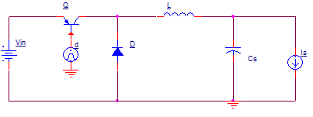

Figura 3.1 - Conversor Buck

O modelo de pequenos sinais do conversor buck [7] é o apresentado na Figura 3.2. Pode-se ver que a tensão de saída depende da variação da tensão de entrada e da variação do valor do ciclo de trabalho do chaveamento. Assim pode-se retirar uma relação direta entre o valor do ciclo de trabalho e o nível de tensão de saída.

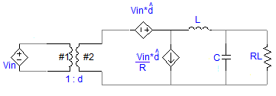

Figura 3.2 - Modelo de pequenos sinais do Conversor Buck

## Modelo do conversor em Ponte Completa

Apresentado o modelo do conversor buck, agora é necessário apenas adicionar as características específicas do conversor em ponte completa com ZVS e controle por desvio de fase[5].Para obter um modelo que represente o circuito estudado, além da variação do ciclo de trabalho deve-se adicionar os efeitos de variações na corrente da carga e tensão de entrada. Outra mudança significativa é que, enquanto no modelo do conversor buck nós levamos em consideração o ciclo de trabalho da chave, aqui temos que considerar o ciclo de trabalho presente no secundário do transformador (que é o chamado ciclo de trabalho efetivo):

|  |  |
| --- | --- |
| $${\hat{d}}_{(buck)}≜{\hat{d}}_{eff} = \hat{d}+ {\hat{d}}_{i}+{\hat{d}}_{v},$$ | (3.1) |

sendo $\hat{d}$ é a variação do ciclo de trabalho efetivo devido à variação do ciclo de trabalho de cada chave, ${\hat{d}}_{i}$ é a variação do ciclo de trabalho efetivo devido à variação da corrente de carga, ${\hat{d}}_{v}$ é a variação do ciclo de trabalho efetivo devido à variação da tensão de entrada e ${\hat{d}}_{eff}$ é a soma de todos esse parâmetros e representa a variação do ciclo de trabalho efetivo e é equivalente ao ciclo de trabalho visto no modelo do conversor buck. Essa diferença se deve ao fato de que, no conversor buck, o ciclo de trabalho da chave é o mesmo da entrada do filtro LC, e no caso apresentado o controle é por desvio de fase, assim o ciclo de trabalho das chaves não determina diretamente a razão ciclica no filtro LC, o que determina isso é a diferença de fase entre os sinais de acionamento das chaves.

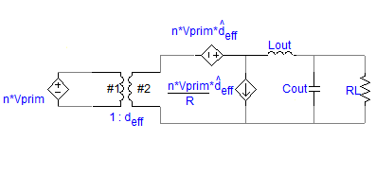

Figura 3.3 - Modelo de Pequenos Sinais do Conversor em Ponte Completa com ZVS e controle por desvio de fase

Na Figura 3.4 é vísivel a diferença entre o ciclo de trabalho do primário e secundário do transformador, isso se deve ao fato do tempo que o indutor Llk leva para inverter a corrente que passa por ele, isso ocorre tanto em transições negativas, quanto em transições positivas. Na explicação do funcionamento do circuito, na seção 2.3, isso não foi discuitdo, o que não afeta significativamente a dinâmica do circuito. Porém para o controle é importante observar isso, pois ao calcular um ciclo de trabalho efetivo, e no circuito ele acabar se alterando, por menor que seja a diferença, isso acarretará em um acumulo de erros ao longo do tempo, podendo dificultar a ação do controlador durante o funcionamento do circuito

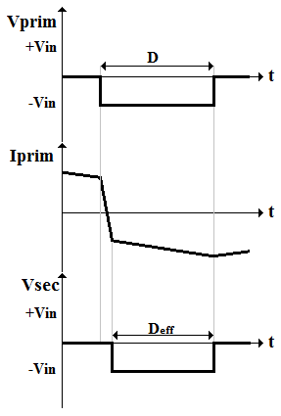

Figura 3.4 - Diferença do ciclo de trabalho entre primario e secundário do transformador

Ainda, de acordo com a Figura 3.4, pode-se afirmar que:

|  |  |
| --- | --- |
| $$D_{eff}=D- ∆D ↔∆D=D- D_{eff},$$ | (3.2) |
| $$∆D= \frac{∆t}{\frac{T_{s}}{2}},$$ | (3.3) |

onde lembrando que $T_{s}$ é o período de chaveamento, e $D_{eff}$ é o ciclo de trabalho efetivo.

Como a preocupação é de que como os efeitos do circuito vão modificar o valor da razão cíclica efetiva, é de interesse apenas as variações da razão cíclica efetiva devido à variação de corrente do indutor (${\hat{d}}_{i}$) e à variação da tensão de entrada (${\hat{d}}_{v})$, já que, para esse caso, a variação do ciclo de trabalho das chaves ($\hat{d}$) é nula, uma vez que ele é mantido constante, como discutido no Capítulo 2. Posteriormente serão apresentadas relações entre esses paramêtros e ${\hat{d}}_{eff}.$

### Perturbação do ciclo de trabalho efetivo devido à variação de corrente no indutor do filtro.

A Figura 3.5 representa o efeito da variação da corrente do indutor no valor da razão cíclica a ser calculada pelo controlador. A linha preta mostra o formato de $I_{Lout}$ em regime permanente, e a azul representa a perturbação ${\hat{i}}_{Lout}$. Essa variação causa um decréscimo no valor da razão cíclica [7]

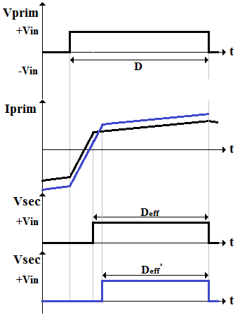

Figura 3.5 - Perturnação devido à variação da corrente no indutor Lout

A partir do gráfico apresentado na Figura 3.5, pode-se obter as seguinte expressões:

|  |  |
| --- | --- |
| $$∆t=D_{eff}- D_{eff}^{'}= 2n{\hat{i}}_{Lout}\frac{L_{LK}}{V_{IN}},$$ | (3.4) |
| $${\hat{d}}_{i}= -\frac{∆t}{\frac{T_{s}}{2}}= -\frac{4nL_{LK}F_{s}}{V_{IN}}{\hat{i}}_{Lout}.$$ | (3.5) |

Para facilitar a representação da variação do ciclo de trabalho efetivo devido à variação da corrente na carga, definimos o termo $R_{D}$ como:

|  |  |
| --- | --- |
| $$R_{D}=4n^{2}L_{LK}F_{s}.$$ | (3.6) |

Assim finalmente temos que:

|  |  |
| --- | --- |
| $${\hat{d}}_{i}= -\frac{R_{D}}{nV_{IN}}{\hat{i}}_{Lout}.$$ | (3.7) |

### Perturbação do ciclo de trabalho efetivo devido à variação de tensão na entrada do conversor

De acordo com a Figura 3.6, um aumento na tensão na entrada provoca um carregamento mais rápido do indutor do filtro de saída. Assim observa-se um aumento da razão cíclica efetiva no secundário [7]. A linha preta mostra o funcionamento em regime permanente, e a azul representa o funcionamento com a perturbação.

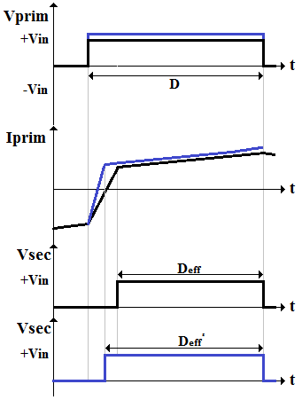

Figura 3.6 - Perturbação devido à variação da tensão de entrada

A partir da Figura 3.6, obtém-se as seguintes expressões:

|  |  |
| --- | --- |
| $$∆t=n\left(2I_{Lout}- \frac{V_{OUT}}{L_{out}}\left(1-D\right)\frac{T_{s}}{2}\right)\frac{L_{LK}}{V_{IN}^{2}} {\hat{v}}_{IN},$$ | (3.8) |
| $${\hat{d}}_{v}= \frac{∆t}{\frac{T_{s}}{2}}= \frac{4nL_{LK}F_{s}I_{Lout}}{V_{IN}^{2}}{\hat{v}}_{IN}.$$ | (3.9) |

E utilizando o termo $R_{D}$, definido anteriormente, para facilitar a representação da variação do ciclo de trabalho efetivo devido à variação da tensão de entrada do converor, finalmente tem-se que:

|  |  |
| --- | --- |
| $${\hat{d}}_{v}= \frac{R_{D}I_{Lout}}{V_{IN}^{2}}{\hat{v}}_{IN}.$$ | (3.10) |

### Modelo de Pequenos Sinais

Com a definição das relações das pertubações que as variações de $V_{IN}$ e $I_{Lout}$ causam no valor da razão cíclica calculada no controle, pode-se obter o modelo de pequenos sinais do conversor em ponte completa. Como já dito, de acordo com [5], o método mais fácil é acrescentar os efeitos calculados nos itens anteriores ao modelo de um conversor buck. Relembrando o modelo de pequenos sinais obtido na Figura 3.7



Figura 3.7 - Modelo de Pequenos Sinais do Conversor em Ponte Completa com ZVS e controle por desvio de fase

Agora com o modelo definido, algumas funções de transferência devem ser obtidas a partir da Figura 3.7. Para isso, é necessário definir qual o controle será utilizado. Seguindo a idéia de [4], temos dois loops de controle, um por corrente e outro por tensão como podemos ver na Figura 3.8. $H_{1}\left(s\right)$ e $H_{2}\left(s\right)$ são as plantas a serem controladas:

|  |  |
| --- | --- |
| $$H_{1}\left(s\right)=\frac{{\hat{i}}_{Lout}}{\hat{d}} e H_{2}\left(s\right)=\frac{{\hat{v}}_{out}}{{\hat{i}}_{Lout}},$$ | (3.11) |

$C_{1}\left(s\right)$ e $C_{2}\left(s\right)$ são os respectivos controladores proporcional-integral, $β_{1}\left(s\right) e β_{2}\left(s\right)$ são ganhos de realimentação e $α\left(s\right)$ é um ganho que compatibiliza a a saída do controlador com a planta.

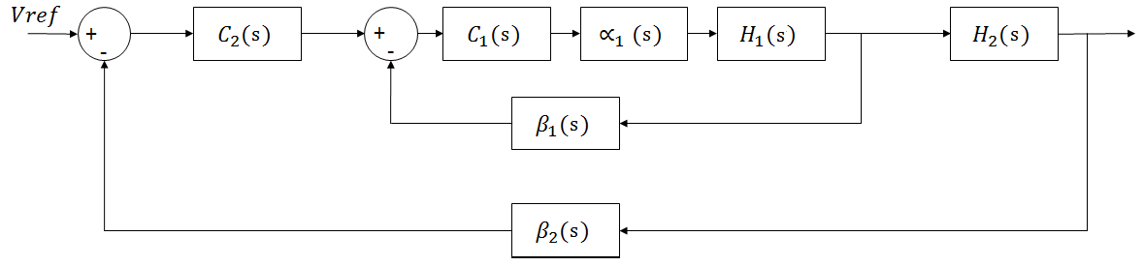

Figura 3.8 - Diagrama em blocos do controle

É necessário definir qual a relação entre a corrente no indutor do filtro e a razão cíclica que comanda o acionamento das chaves e a relação entre a tensão na saída do conversor e a corrente no indutor de filtro. Lembrando que para facilitar os cálculos, desprezamos as resistências parasitas presentes no capacitor e indutor.

Observando o circuito da Figura 3.8, pode-se calcular ${{\hat{i}}_{Lout}}/{\hat{d}}$ e ,segundo [4], as fontes de correntes se tornam circuito aberto e desprezamos perturbações devido a variações de $V_{IN}$. Primeiramente calculando $Z_{1}$ que é a impedância vista pela fonte controlada de corrente:

|  |  |
| --- | --- |
| $$Z_{1}=sL_{out}+ \frac{R_{L}}{sC_{out}R_{L}+1}= \frac{s^{2}C_{out}L_{out}R_{L}+sL_{out}+ R_{L}}{sC_{out}R_{L}+1}.$$ | (3.12) |

Desenvolvendo (3.12):

|  |  |
| --- | --- |
| $$nV_{IN}\hat{d}+nV_{IN}{\hat{d}}_{i}=Z_{1}{\hat{i}}_{Lout},$$ | (3.13) |
| $$nV_{IN}\hat{d}={(R}_{D}+Z_{1}){\hat{i}}_{Lout}.$$ | (3.14) |

Finalmente obtém-se a expressão desejada para $H_{1}\left(s\right)$:

|  |  |
| --- | --- |
| $$\frac{{\hat{i}}_{Lout}}{\hat{d}}= H_{1}\left(s\right)=nV_{IN}\frac{sC_{out}R_{L}+1}{s^{2}C_{out}L_{out}R_{L}+s{(L}_{out}+ C_{out}R_{D})+ R_{L}+R_{D}}.$$ | (3.15) |

Utilizando o mesmo circuito, para calcular ${{\hat{v}}_{out}}/{{\hat{i}}_{Lout}}$, apenas observa-se a corrente do indutor do filtro gerando uma tensão no circuito RC paralelo. Do mesmo modo, calcula-se primeiramente $Z_{2}$ que é a impedância vista pelo indutor $L_{OUT}$:

|  |  |
| --- | --- |
| $$Z_{2}= \frac{R_{L}}{sC_{out}R_{L}+1},$$ | (3.16) |

porém $Z_{2}$ é a própria relação que deseja-se encontrar para $H_{2}\left(s\right)$:

|  |  |
| --- | --- |
| $$\frac{{\hat{v}}_{out}}{{\hat{i}}_{Lout}}= {H_{2}\left(s\right)=Z}_{2}= \frac{R_{L}}{sC_{out}R_{L}+1}.$$ | (3.17) |

## Conclusão

Nesse capítulo, foi apresentado o modelo de pequenos sinais do conversor em ponte completa com ZVS e controle por desvio de fase. Primeiramente mostro-se o conversor buck e modificações em seu modelo foram feitas para atender às especificidades do conversor em estudo. Assim ficou fácil obter funções de transferência entre alguns parâmetros para que o controlador seja projetado.

Lembrando que, para cada tipo de controle diferente do usado, deve-se calcular as funções de transferência de interesse a partir do modelo obtido na Figura 3.7, pois outros parâmetros do circuito podem ser explorados para diferentes técnicas de controle.

# Projeto do Conversor

## Especificações

Nesse capítulo, será abordado o cálculo dos componentes do conversor em ponte completa com ZVS, como valores de indutores e de capacitores, por exemplo, utilizando as equações apresentadas no capítulo 2. Ainda nesse capítulo, será feito também o projeto do controlador.

Porém, para o cálculo dos componentes, é necessário antes definir algumas especificações de projeto. Algumas são definidas por norma da ANATEL[3], outras são baseadas em um projeto real de uma unidade retificadora em desenvolvimento na Inovax Engenharia de Sistemas, uma vez que, esse conversor se encaixa como um dos estágios do projeto, e portanto busca atender a demanda do mercador para tal tipo de produto.

* Tensão de Entrada ($V_{IN}$)

Como já dito anteriormente, o conversor em estudo é um dos estágios de uma unidade retificadora real e sua entrada é proveniente de outro conversor CC-CC, só que um do tipo boost como mostrado na Figura 4.1. Esse conversor boost fornece uma tensão DC de 400V com um ripple simétrico de 10V de pico.

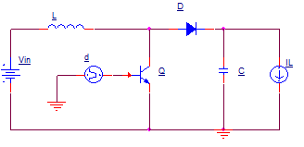

Figura 4.1 - Circuito do conversor boost utilizado na unidade retificadora. A corrente IL representa a carga, que no caso é o nosso conversor em estudo.

* Tensão de Saída ($V_{OUT}$)

Esse conversor é o estágio de saída de uma unidade retificadora para telecomunicações, assim sua tensão de saída corresponde a tensão de saída da unidade retificadora, e portanto deve atender as tensões definidas pela ANATEL. Na seção 6.7 da norma 542[3], são dadas duas possíveis tensões nominais de saída, 24VDC e 48VDC. Foi escolhido 48VDC por ser um valor mais utilizado. Assim, de acordo com [3], é necessário que o conversor em ponte completa com ZVS tenha uma faixa de ajuste entre 45VDC e 59VDC

* Corrente Nominal de Saída

Por esse conversor ser um estágio de saída, logo sua corrente de saída corresponde a corrente de saída da unidade retificadora. Para esse parâmetro não existe uma especificação, assim, escolhemos um valor que atende a demanda de mercado. Assim definiu-se 10A de corrente nominal de saída.

* Frequência de chaveamento ($F_{S}$)

Mais um parâmetro que não é definido por norma, assim foi escolhido 100kHz como frequência de chaveamento, pois assim, além do controle poder atuar mais rapidamente, o tamanho físico dos elementos magnéticos é reduzido em comparação a um projeto em uma frequência mais baixa.

Porém, essa frequência de chaveamento não poder ser muito alta, pois, também pela alta potência, pode causar a presença de elementos parasitas no circuito, principalmente sobre os elementos magnéticos e sobre as chaves.

* Ripple de saída

De acordo com a norma 542 na ANATEL [3], o ripple na saída de uma unidade retificadora não pode ultrapassar 200mV pico a pico, assim esse será o ripple máximo adotado no projeto do conversor em estudo.

* Eficiência $(η)$

De acordo com a norma [3], deve-se atender o requisito de pelo menos 85% de eficiência para unidades retificadoras abaixo de 25A de corrente de saída. Porém, como eficiência é um parâmetro que depende bastante de valores de componente, e que, os componentes utilizados fisicamente nunca possuem 100% de exatidão ao seu valor projetado, adotamos uma margem bem grande de segurança para essa especificação. Será adotado 95% de eficiência para esse projeto.

Na Tabela 4.1, é mostrado um quadro resumindo todas as especificações definidas e necessárias para prosseguirmos com o cálculo dos valores de componentes do conversor em ponte completa com ZVS e controle por desvio de fase.

|  |  |
| --- | --- |
| **Parâmetro** | **Valor** |
| Tensão de Entrada ($V_{IN}$) | 400VDC ±10V |
| Tensão de saída ($V_{OUT}$) | 45VDC ~ 59VDC |
| Corrente nominal de saída($I_{OUT}$) | 10A |
| Frequência de Chaveamento($F_{S}$) | 100kHz |
| Ripple de saída | 200mV |
| Eficiência $(η)$ | 95% |

Tabela 4.1 - Resumo das especificações do projeto

## Cálculo do valor dos componentes

Agora definidas as especificações, presentes na Tabela 4.1, pode-se calcular a relação de espiras do transformador, os valores dos indutores de ressonância e do filtro além do valor do capacitor de saída.

### Cálculo da relação de espiras ($n$)

Relembrando a (2.3) temos:

|  |  |
| --- | --- |
| $$α=η \left(V_{IN\left(min\right)}-{2V}_{DSon}\right)\frac{D_{eff\left(max\right)}}{V_{OUT\left(max\right)}+V_{F}}.$$ | (4.1) |

Usando $V_{DSon}=2V$, $V_{F}=1V$ e um $D_{eff\left(max\right)}$ de 80% (valor comumente usado em projetos do conversores em ponte completa [5]):

|  |  |
| --- | --- |
| $$α=0,95 \left(390 V-2*2 V\right)\frac{0,8}{59 V+1 V},$$ | (4.2) |
| $$α=4,8893.$$ | (4.3) |

Assim, pode-se calcular a relação de espiras $n$:

|  |  |
| --- | --- |
| $$n=\frac{1}{α}= \frac{1}{4,8893} ,$$ | (4.4) |
| $$n=0,2045.$$ | (4.5) |

### Indutor parasita ${(L}_{LK})$

Como visto em (2.5):

|  |  |
| --- | --- |
| $$L_{LK}=\frac{∆D V_{IN\left(min\right)}}{4{ F}_{S} n I_{OUT}} \left[H\right],$$ | (4.6) |

e utilizando $∆D=2\%$:

|  |  |
| --- | --- |
| $$L_{LK}=\frac{0,02* 390 V}{4*100kHz* 0,2* 10 A},$$ | (4.7) |
| $$L_{LK}= 9,53 μH.$$ | (4.8) |

Lembrando que, para descobrirmos o indutor parasita que deve ser adicionado ao circuito, devemos subtrair o valor da indutância presente no primário do transformador do valor calculado em (4.8).

### Indutor do filtro de saída $(L_{OUT})$

Inicialmente relembrando (2.7):

|  |  |
| --- | --- |
| $$L_{OUT}=\frac{\left(V_{OUT\left(max\right)}+V_{F}\right)\left(1-D_{eff\left(min\right)}\right)}{2 F_{S} ∆I_{L_{OUT}}} \left[H\right].$$ | (4.9) |

Deve primeiro calcular o termo $D_{eff\left(min\right)}$:

|  |  |
| --- | --- |
| $$D_{eff\left(min\right)}=n\frac{V_{OUT\left(min\right)}+V_{F}}{V_{IN\left(max\right)}}=0,2045*\frac{45 V+1 V}{410 V}= 0,0244.$$ | (4.10) |

Assim pode-se calcular o valor da indutância. Utilizando $∆I_{L_{OUT}}=10\%$:

|  |  |
| --- | --- |
| $$L_{OUT}=\frac{\left(59 V+1 V\right)\left(1-0,0244\right)}{2*100kHz*0,1},$$ | (4.11) |
| $$L_{OUT}=292,83 μH.$$ | (4.12) |

### Capacitor do filtro de saída ($C_{OUT}$)

Por fim, de acordo (2.9):

|  |  |
| --- | --- |
| $$C_{OUT}=\frac{∆I_{L_{OUT}}}{8 F_{S} Ripple} \left[F\right],$$ | (4.13) |

calculando o valor do capacitor, tem-se que:

|  |  |
| --- | --- |
| $$C_{OUT}=\frac{0,1}{8*100kHz*200 mV},$$ | (4.14) |
| $$C_{OUT}=6,25 μF.$$ | (4.15) |

## Projeto do Controlador Digital

Nesta seção será abordado o projeto do controlador do conversor, ou seja, a estratégia utilizada e o cálculo das constantes do controlador utilizando o modelo de pequenos sinais obtido no capítulo 3.

O objetivo do controle é que a tensão de saída siga a tensão de referência controlando apenas o ciclo de trabalho efetivo presente no transformador. É com esse valor de ciclo de trabalho efetivo que o controle comanda a diferença de fase dos chaveamentos. Para realizar isso, precisamos que as nossa variáveis de estado sejam a corrente no indutor de saída e a tensão de saída. Já que precisamos controlar duas variáveis de estado, mas temos apenas uma variável de controle, vamos utilizar duas malhas de controle em série[8], como pode-se ver na Figura 4.2.

O cálculo do controle deveria ser feito para o domínio discreto (em $z$), pois estamos lidando com um circuito chaveado, mas será calculado para o domínio contínuo (em $s$). Isso se deve ao fato de que, o método de integração dos controladores digitais (tanto em simuladores quanto em microcontroladores) é trapezoidal, o que representa uma transformação bilinear entre o sistema contínuo e o discreto, ou seja, faz o mapeamento do semi-plano lateral esquedo em $s$ para dentro do circulo unitário do plano em $z$. Outra razão a ser levada em conta para utilização do controle contínuo é que está sendo realizado o chaveamento de um sinal de 120Hz a 100kHz, ou seja, uma frequência bem maior. Assim pode-se considerar que o sinal possui o mesmo valor dentro de um ciclo de chaveamento.

Um controle de corrente ($C_{1}(s)$) é necessário para ajustar o nível de tensão da saída do conversor controlando a fase de condução das chaves. Para isso deve-se controlar a corrente no indutor do filtro de saída e isso é possível pois pode-se determinar uma relação direta entre tensão de saída e corrente no indutor [2]. Assim, a diferença entre a corrente de referência e a corrente amostrada no indutor passa por um controlador proporcional-integral resultando em um valor de razão cíclica efetiva. Esse valor passa por uma lógica combinacional que transforma tal valor em diferença de fase do acionamento de algumas chaves analógicas, como mostrado na Figura 4.3.

O controle de tensão ($C_{2}(s)$) é o responsável por gerar a corrente de referência utilizada no controlador de corrente. A diferença entre a tensão de referência e a tensão lida na carga passa também por um controlador proporcional-integral e gera a corrente de referência a ser utilizada na malha de controle de corrente.



Figura 4.2 - Diagrama em blocos do controle

Na Figura 4.2 tem-se que:

* $H_{1}(s)$ é a função de transferência da planta que representa a relação entre a corrente no indutor e o ciclo de trabalho efetivo;
* $H_{2}(s)$ é a função de transferência da planta que representa a relação direta entre a corrente no indutor e a tensão de saída;
* $α_{1}(s)$ é a função que modula o resultado do controlador para gerar o ciclo de trabalho efetivo, como mostrado na Figura 4.3;
* $β_{1}(s)$ e $β_{2}\left(s\right)$ são os ganhos de realimentação das respectivas malhas de controle;
* $C_{1}(s)$ é a função de transferência que representa o controlador proporcional-integral da malha de controle referente à planta $H_{1}(s)$, ou seja, o controle de corrente;
* $C_{2}(s)$ é a função de transferência que representa o controlador proporcional-integral da malha de controle referente à planta $H_{2}(s)$, ou seja, o controle de tensão.

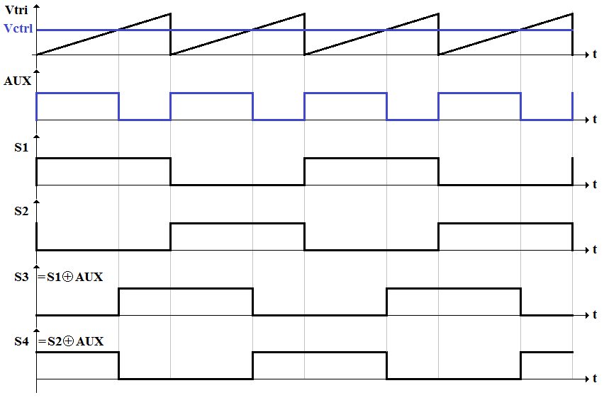

Figura 4.3 - Lógica que transforma o sinal de saída do controle em diferença de fase do acionamento das chaves

### Cálculo do controlador de Corrente ($C_{1}(s)$)

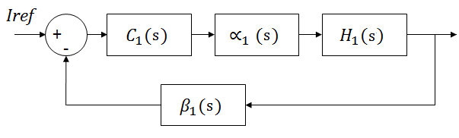

Figura 4.4 - Controle da corrente no Indutor de saída

Na seção 3.3.3 foi definido o modelo de pequenos sinais do conversor em ponte completa com ZVS e controle por desvio de fase. Agora deve-se que calcular as contantes do controlador proporcional-integral seguindo o método descrito em [8]. Na Figura 4.4 está o diagrama de blocos que representa o que deve ser controlado por $C_{1}\left(s\right)$ e abaixo está a expressão da planta $H_{1}\left(s\right)$:

|  |  |
| --- | --- |
| $$H_{1}\left(s\right)=nV_{IN}\frac{sC_{out}R_{L}+1}{s^{2}C_{out}L_{out}R_{L}+s{(L}_{out}+ C_{out}R_{D})+ R_{L}+R_{D}}.$$ | (4.16) |

Substituindo os valores de componentes calculados anteriormente:

|  |  |
| --- | --- |
| $$H_{1}\left(s\right)=\frac{0,0024s+80}{8,785×{10}^{-9}s^{2}+0,0002938s+ 4,953}.$$ | (4.17) |

Para a determinação das constantes do controlador proporcional-integral, de acordo com [8], deve-se achar frequência de crossover $\left(ω_{c}\right)$ da planta $H_{1}\left(s\right)$ e a fase da planta nessa frequência. A frequência de crossover é aquela em que o módulo da função de transferênca tem valor unitário, ou seja, 0dB. Na Figura 4.5 é apresentado o diagrama de bode de $H_{1}\left(s\right)$ e na Tabela 4.2 estão os parâmetros observados nos gráficos.

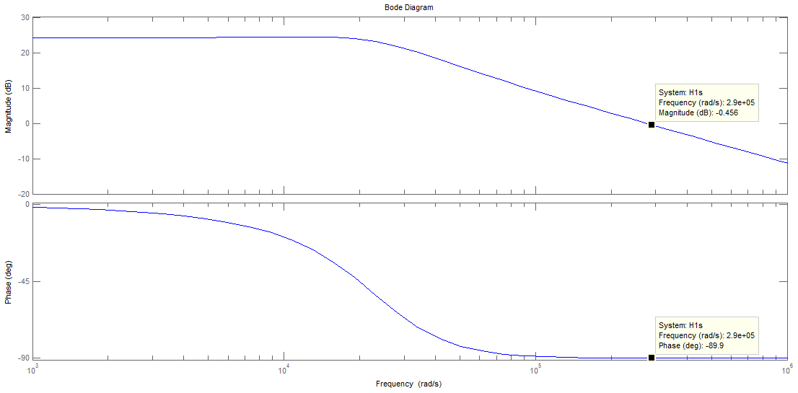

Figura 4.5 - Diagrama de Bode da planta $H_{1}\left(s\right)$

|  |  |
| --- | --- |
| Frequência de crossover de $H_{1}\left(s\right) (ω_{c})$ | 290k rad/s |
| Fase em $ω_{c}$ | -89,9º |

Tabela 4.2 - Parâmetros de $H_{1}\left(s\right)$ para cálculo do controle

O controlador $C_{1}\left(s\right)$, como já dito, é do tipo proporcional-integral, logo pode-se representá-lo na forma:

|  |  |
| --- | --- |
| $$C_{1}\left(s\right)= k_{Pi}+\frac{k_{Ii}}{s},$$ | (4.18) |

sendo que $k_{P}$ é a constante proporcional e $k_{i}$ é a constante da integral:

Assumindo 100% de eficiência da leitura, e que a corrente lida no indutor lida tem a mesma ordem de grandeza que a corrente de referência, defini-se:

|  |  |
| --- | --- |
| $$β_{1}\left(s\right)=1.$$ | (4.19) |

É preciso também definir quem é $α_{1}\left(s\right)$. Esse parâmetro é a relação de transformação do valor na saída da malha de controle para gerar um valor de ciclo de trabalho, como visto na Figura 4.3. Será utilizado aqui uma onda dente de serra de amplitude de 3.3V, já que é a tensão de alimentação de microcontroladores com tecnologioa CMOS largamente utilizados atualmente. Esse valor é arbitrário, podendo ser bem menor, mas 3.3V é apropriado para garantir que o sinal de controle não seja afetado por ruído na prática. Assim, quando o valor de saída do controle for máximo, isso corresponderá ao valor de ciclo de trabalho efetivo máximo. Ou seja:

|  |  |
| --- | --- |
| $$α_{1}\left(s\right)=\frac{1}{3,3}.$$ | (4.20) |

Para cálculo de todos os parâmetros do controlador, é necessária a utilização da função de transferência completa da malha do controle de corrente:

|  |  |
| --- | --- |
| $$T_{CL}\left(s\right)=C_{1}\left(s\right) α_{1}\left(s\right){ β}_{1}\left(s\right) H_{1}\left(s\right),$$ | (4.21) |
| $$T_{CL}\left(s\right)=\left(k_{Pi}+\frac{k_{Ii}}{s}\right)\left(\frac{1}{3,3}\right)\left(1\right)\left(\frac{0,0024s+80}{8,785×{10}^{-9}s^{2}+0,0002938s+ 4,953}\right).$$ | (4.22) |

Para a obtenção dos valor $k_{P}$ e $k_{i}$ são definidas duas condições[8].

|  |  |
| --- | --- |
|  | (4.23) |
| $${∡T}_{CL}\left(s\right)=PM-180°=90°-180°= -90°$$ | (4.24) |

onde $\left|T_{CL}\left(s\right)\right|$ e ${∡T}_{CL}\left(s\right)$ são, respectivamente o módulo e a fase da função de transferência completa, PM é a margem de fase, onde colocamos a maior possivel, ou seja 90º, pois assim ficamos longe da instabilidade e podemos ter uma maior liberdade para posterior ajuste das constantes. Para fazer o cálculo, deve-se substituir em (4.22) o parâmetro $s$ por $jω$, obtendo a respectiva Transformada de Fourier:

|  |  |
| --- | --- |
| $$T_{CL}\left(jω\right)=\left(k_{Pi}+\frac{k_{Ii}}{jω}\right)\left(\frac{1}{3,3}\right)\left(\frac{0,0024jω+80}{-8,785×{10}^{-9}ω^{2}+0,0002938jω+ 4,953}\right),$$ | (4.25) |

e calcular o módulo e fase de $T_{CL}\left(jω\right)$ de modo que satisfaça as condições mostradas em (4.23) e (4.24), respectivamente. Fazendo o cálculo, tem-se que:

|  |  |
| --- | --- |
| $$k_{Pi}=3.488,$$ | (4.26) |
| $$k_{Ii}=234859.$$ | (4.27) |

### Cálculo do controlador de Tensão ($C_{2}(s)$)

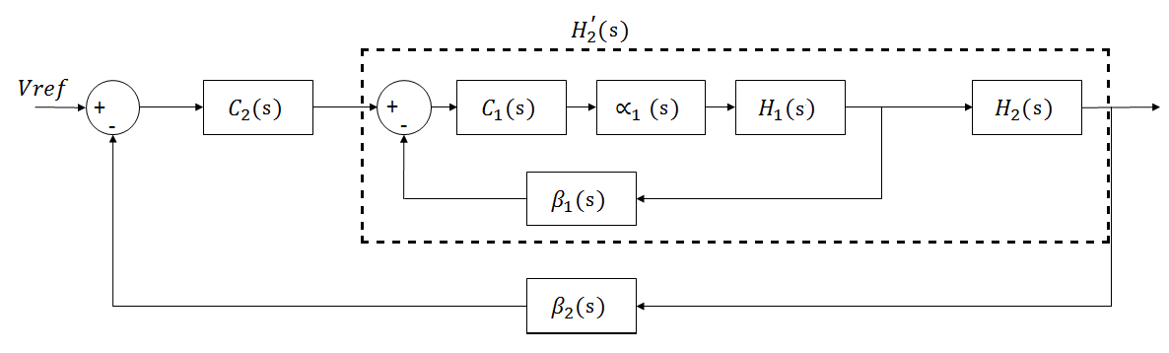

Figura 4.6 - Controle da tensão de saída do conversor

O que é de interesse aqui agora é gerar uma corrente de referência para a malha de controle de corrente, e isso é possível pois pode-se obter uma relação direta entre tensão de saída e corrente no indutor.

Agora, o que será calculado é o controle da malha de tensão apresentada na Figura 4.6. A idéia é a mesma do controlador anterior, porém nesse caso não é preciso ter uma função que relaciona a saída do controle com o ciclo de trabalho efetivo. Relembrando a expressão que define $H_{2}\left(s\right):$

|  |  |
| --- | --- |
| $$H_{2}\left(s\right)= \frac{R_{L}}{sC_{out}R_{L}+1},$$ | (4.28) |

e substituindo os valores dos componentes calculados:

|  |  |
| --- | --- |
| $$H_{2}\left(s\right)= \frac{4,8}{3×{10}^{-5}s+1}.$$ | (4.29) |

Com a função de transferência da planta definida, pode-se observar o diagrama de bode de $H_{2}\left(s\right)$ na Figura 4.7. Na Tabela 4.3 estão presentes os parâmetros observados nos gráficos.

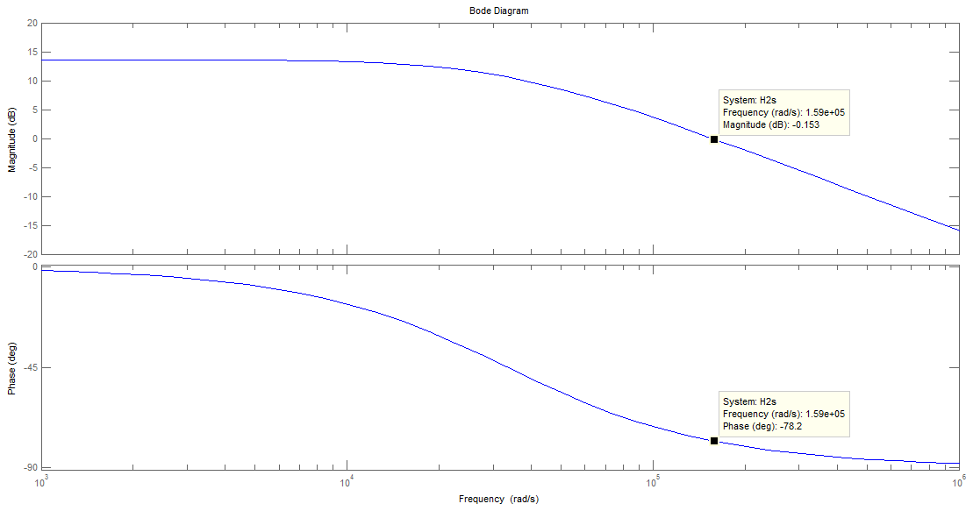

Figura 4.7 - Diagrama de Bode da planta $H_{2}\left(s\right)$

|  |  |
| --- | --- |
| Frequência de crossover de $H_{2}\left(s\right) (ω_{c})$ | 159k rad/s |
| Fase em $ω_{c}$ | -78,2º |

Tabela 4.3 - Parâmetros de $H_{2}\left(s\right)$ para cálculo do controle

Para esse controle, deve-se considerar a planta $H_{2}^{'}\left(s\right)$ que representa a malha de controle de corrente em série com a planta $H_{2}\left(s\right)$ como é visto na Figura 4.6. Porém como a malha de corrente é capaz de corrigir os erros mais rapidamente que a malha de tensão[8], a dinâmica interna dessa malha pode ser desconsiderada. Assim, analogamente ao cálculo da seção anterior, temos que:

|  |  |
| --- | --- |
| $$C_{2}\left(s\right)= k_{Pv}+\frac{k_{Iv}}{s},$$ | (4.30) |
| $$β_{2}\left(s\right)=1,$$ | (4.31) |
| $$H_{2}^{'}\left(s\right)≅H_{2}\left(s\right)=16*\frac{4,8}{3×{10}^{-5}s+1}.$$ | (4.32) |

Calculando a função de transferência completa dessa malha:

|  |  |
| --- | --- |
| $$T_{VL}\left(s\right)=C_{2}\left(s\right) { β}_{2}\left(s\right) H_{2}^{'}\left(s\right),$$ | (4.33) |
| $$T_{VL}\left(s\right)=\left(k_{Pv}+\frac{k_{Iv}}{s}\right)*\left(1\right)*\left(\frac{76,8}{3×{10}^{-5}s+1}\right).$$ | (4.34) |

Para a obtenção dos valor $k_{P}$ e $k_{i}$ as condições são as mesmas apresentadas para o cálculo do controle de corrente:

|  |  |
| --- | --- |
|  | (4.35) |
| $${∡T}_{VL}\left(s\right)=PM-180°=90°-180°= -90°.$$ | (4.36) |

A margem de fase de 90º tem o mesmo motivo do cálculo anterior, manter o controle longe da instabilidade para a possibilidade de um posterior ajuste do valor das constantes.

Para fazer o cálculo das constantes, deve-se que substituir em (4.34) o parâmetro $s$ por $jω$, e obter a respectiva Transformada de Fourier:

|  |  |
| --- | --- |
| $$T_{VL}\left(jω\right)=\left(k_{Pv}+\frac{k_{Iv}}{jω}\right)*\left(1\right)*\left(\frac{76,8}{3×{10}^{-5}jω+1}\right),$$ | (4.37) |

e calcular o módulo e fase de $T_{CL}\left(jω\right)$ de modo que satisfaça as condições presentes em (4.35) e (4.36), respectivamente. Fazendo o cálculo, tem-se que os valores das contantes do controlador são:

|  |  |
| --- | --- |
| $$k_{Pv}=0.9946,$$ | (4.38) |
| $$k_{Iv}=33708,8.$$ | (4.39) |

## Conclusão

Agora tem-se todos os parâmetros do conversor calculados. Primeiramente calculou-se os valores de componentes de acordo com as especificações definidas. Depois foi realizado o cálculo do controle pelo método especificado [8] e obteve-se as constantes dos controladores proporcional-integral. Um resumo dos valores calculados é encontrado na Tabela 4.4 e Tabela 4.5.

|  |  |
| --- | --- |
| **Parâmetros** | **Valor** |
| Relação de espiras $\left(n\right)$ | $$0,2045$$ |
| Indutor de ressonância ( $L_{LK})$ | $$9,53 μH$$ |
| Indutor do filtro de saída ${(L}_{OUT})$ | $$292,83 μH$$ |
| Capacitor do filtro de saída ${(C}_{OUT})$ | $$6,25 μF$$ |

Tabela 4.4 - Resumo dos valores de componetes calculados

|  |  |
| --- | --- |
| **Parâmetros** | **Valor** |
| $$k_{Pi}$$ | $$3.488$$ |
| $$k_{Ii}$$ | $$234859$$ |
| $$k_{Pv}$$ | $$0.9946$$ |
| $$k_{Iv}$$ | $$33708,8$$ |

Tabela 4.5 - Resumo das constantes dos controladores

Assim, todo o projeto está realizado e as simulações podem ser realizadas e observados os resultados. Lembrando que, principalmente as constantes dos controladores, podem sofrer ajustes, para atender a parâmetros importantes e necessários mas não observados nos cálculos apresentados.

# Simulações do circuito projetado

## Montagem

Para a simulação do conversor em ponte completa com ZVS e controle por desvio de fase será utilizado o PSCad, versão 4.5 *Free Edition*, um software largamente usado para simulação de circuitos de eletrônica de potência. Esse programa será usado para simular todo o sistema, inluindo o controle digital por desvio de fase. Na Figura 5.1 pode-se ver a montagem utilizada no PSCad. Utilizando as contantes dos controladores calculadas na seção 4.3, temos que Vin é um sinal de 400VDC, porém com um ripple de 10V, como explicado na seção 4.1, por isso as duas fonte somadas na entrada, uma fixa de 400V e outra alternada de 10V. Outra modificação é o capacitor do filtro de saída. Como 6.25uF não é um valor comercial, deve-se selecionar um valor que seja, e 10uF foi o escolhido, pois, além de não aumentar significativamente o custo do projeto, ele nos ajuda em requisitos como ripple e diminuição de *overshoot*. Não há problema em os indutores não possuirem valores não-comerciais, pois como são de potência, devemos fazer o seu projeto físico com as especificidades da aplicação.

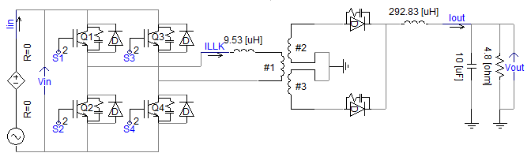

Figura 5.1 - Circuito utilizado para simulação

Na Figura 5.2 é visto como é feito a montagem do do controlador digital. Pode-se selecionar a qualquer valor de referência dentro da faixa especificada, e o erro é calculado comparando a referência com o valor lido da tensão de saída. Esse erro passa por um controle proporcional-integral e gera a corrente de referência para o controle de corrente. A saída do controle de corrente é comparada com um sinal triangular, e, seguindo o que é mostrado na Figura 4.3, é gerado o sinal que vai controlar o diferença de fase entre o acionamento das chaves. Em uma implementação real com um microcontrolador, isso não seria necessário ser feito externamente ao chip, pois o mesmo já possui essa função internamente.

Outro fato que deve ser observado na Figura 5.2 é que, na saída do controle de tensão, que gera a corrente de referência, temo um bloco saturador. Isso serve para que a referência do controle de corrente não ultrapasse o valor especificado, que no caso é 10A, e assim, o circuito não forneça mais corrente do que o suportado por ele.

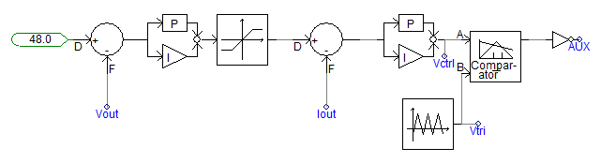

Figura 5.2 - Montagem do controlador do conversor

Como visto na Figura 4.3, o sinal que sai do controle tem que passar por uma lógica combinacional para gerar a diferença de fase entre o acionamento das chaves. Vemos como é feita essa montagem na Figura 5.3. Como dito antes, os sinais S1 e S2 são fixos, inclusive com ciclo de trabalho fixo, escolhemos 50% para esse caso, mas são sinais complementares, ou seja, quando um está em nível alto, o outro está em nível baixo, prevenindo curtos na entrada do circuito. Os sinais que “andam” no tempo são S3 e S4, que são defasamos de S2 e S1, respectivamente, de acordo com a lógica combinacional definida.

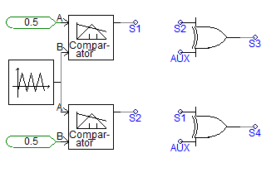

Figura 5.3 - Lógica que transforma a saída do controle em desvio de fase

Mais uma vez, deve-se considerar que, para uma realização real em um microcontrolador, essa lógica pode ser feita internamente ao chip.

## Simulações considerando componentes ideais

Primeiramente serão apresentadas simulações do circuito projetado considerando todos os componente ideais, principalmente os elementos semicondutores, pois afetam significativamente a eficiência do circuito por conta de suas resistências de condução. Assim estamos considerando que não há perda de potência sobre eles durante o chaveamento.

Em um primeiro teste, usando como referência 48V e uma carga de 4.8 Ω, é visto na Figura 5.4 que o conversor atinge sua referência em apenas 500us e sua corrente está em 10A, ou seja, o conversor funciona dentro das especificações básicas.

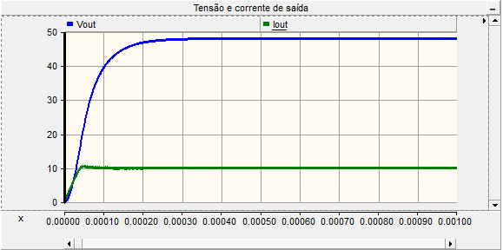

Figura 5.4 - Simulação inicial

Agora será feito um esquema de simulações mais sistematizado. Utilizando a norma 542[3], que também descreve os métodos de testes de unidades retificadoras (para qual o conversor desse projeto pode ser utilizado como um dos estágios), serão realizadas as simulações, observando os parâmetros que são testados pela ANATEL e que sejam relevantes para o conversor em estudo.

### Teste de Partida Gradativa

Para esse teste, a norma diz que o tempo para a corrente de saída atingir seu valor nominal deve ser inferior a 10s e que não deve ocorre *overshoots* nos valor medido da tensão de saída. Esse teste é realizado com carga nominal, ou seja, tensão de saída de 48V e corrente na carga de 10A.

Vê-se na Figura 5.5 que a corrente atinge seus 10A em aproximadamente 300us e a tensão de saída não possui overshoots como pode-se observar detalhadamente na Figura 5.6. Assim o conversor passou com êxito por esse teste.



Figura 5.5 - Simulação de partida gradativa

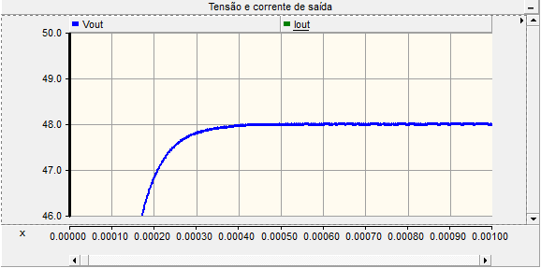

Figura 5.6 - Tensão de saída da simulação de partida gradativa com mais detalhes.

### Regulação Estática

Esse teste tem como objetivo verificar se, a regulação estática da tensão de saída varia no máximo 1% da tensão de referência ao ser submetidos a cargas de 5% a 100% do valor nominal de carga e 2% de variação máxima para cargas de até 5% do valor nominal. O procedimento é simples, basta variar as cargas entre os valores mencionados e verificar o valor de tensão na saída. Aqui para o caso em estudo serão apenas testados os valores extremos. Assim se esse valores satisfazerem a norma, conclui-se é muito provável que os intermediários também irão satisfazer.

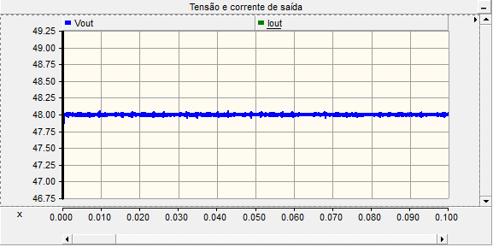

Figura 5.7 - Regulação estática para carga de 100% do valor nominal

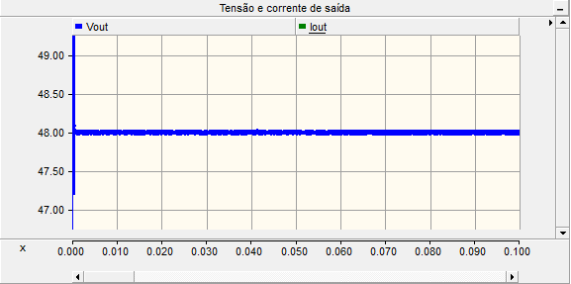

Figura 5.8 - Regulação estática para carga de 5% do valor nominal

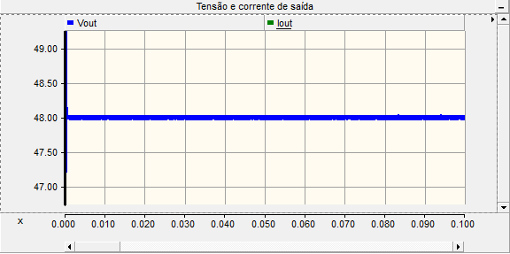

Figura 5.9 - Regulação estática para carga de 4,9% do valor nominal

Para a simulação presente nas Figura 5.7, é observado que a regulação estática está cravada no valor de tensão nominal. Já nas Figuras 5.8 e 5.9 não podemos dizer o mesmo, porém a variação é muito pequena, bem longe dos limites impostos pela ANATEL. Assim esse é mais um teste que o conversor foi aprovado.

### Ripple

Esse simulação visa testar a tensão de ondulação, mais como conhecido como ripple, na tensão de saída do conversor. A norma diz que o ripple presente na saída de uma unidade retificadora, que é a mesma saída do conversor aqui presente, não deve ser maior que 200mV de pico a pico para cargas de 5%, 50% e 100% do valor nominal.

Na Figura 5.10, para uma carga de 5% do valor nominal, que seria o pior caso, a ondulação apresenta um valor de apenas 50mV aproximadamente. Na Figura 5.11, para uma carga de 50% do valor nominal, a ondulação apresenta também um valor 50mV. Por fim, na Figura 5.12, para uma carga de 100% do valor nominal, temos um ripple de também 50mV.

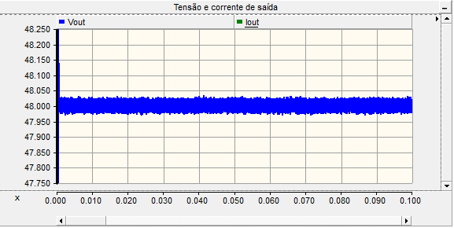

Figura 5.10 - Tensão de saída para carga de 5% do valor nominal

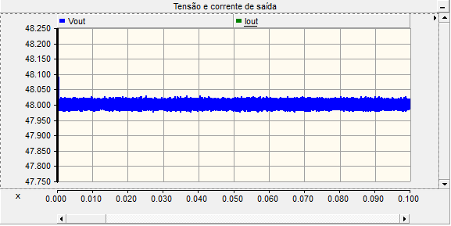

Figura 5.11 - Tensão de saída para carga de 50% do valor nominal

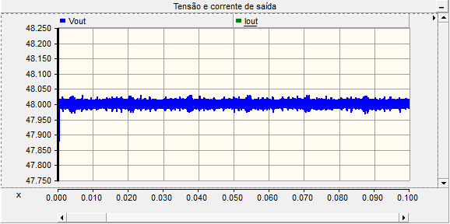

Figura 5.12 - Tensão de saída para carga de 100% do valor nominal

Em suma, o requisito de ripple é mais um parâmetro exigido pela ANATEL que esse conversor do nosso estudo atende.

### Eficiência

Eficiência, chamado de rendimento pela ANATEL, é o quanto de potência está presente na saída do conversor em relação a entrada do mesmo, ou seja:

|  |  |
| --- | --- |
| $$η= \frac{P_{OUT}}{P_{IN}}$$ | (5.1) |

A norma 542 diz que, para unidades retificadoras com uma corrente nominal de saída acima de 25A a eficiência deve ser maior que 87%, já para corrente nominal de saída inferior a 25A, que é o caso aqui apresentado, a eficiência do circuito deve ser superior a 85%. Ela se refere a eficiência de toda a unidade retificadora, mas como a eficiência de todo o circuito é a multiplicação das eficiências dos blocos que o compõe, isso significa que o nosso conversor deve atender a especificação de eficiência acima de 85%. O teste é feito com valores nominais de carga e tensão de saída.

Como já dito inicialemente, a grande vantagem dessa topologia com ZVS é a alta eficiência desse circuito, e ver-se-á isso com as simulações. No projeto, foi especificador uma eficiência de 95%, para termos uma grande margem de segurança, já que isso é uma especificação crítica. No gráfico da Figura 5.13 mostra-se a eficiência ao longo do tempo, a partir do momento em que a tensão de saída se estabilizou em seu valor nominal. É observado que ela assume um valor próximo de 98,2% de eficiência, bem acima dos 85% exigidos pela ANATEL. Porém aqui todos os componentes são considerados ideais, ou seja, não possuem perdas. Mais a frente será feita uma simulação com componentes um reais para obter uma noção melhor desse requisito.

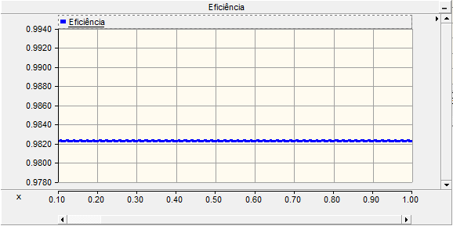

Figura 5.13 - Teste de eficiência do conversor

### Limitação de Corrente

Esse teste verifica basicamente se o conversor possui um limitador para que não a corrente de saída não seja mais que 10% a mais que o especificado nominalmente. Para mostrar isso, colocou-se uma carga de 0,1Ω na saída do conversor e tensão de referência de 48V.

Pode-se ver, na Figura 5.14, que a controle não passou do 10A, graças ao controlador que protegeu o circuito, e assim a tensão de saída teve que ser abaixada. para no caso 1V, o que era esperado.

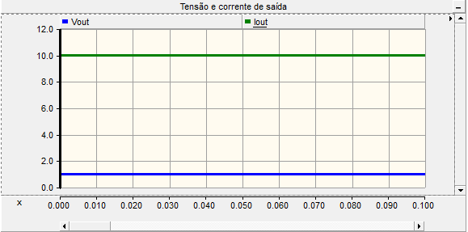

Figura 5.14 - Simulação de limitação de corrente

## Simulações considerando erros do controlador

A partir de agora, não será mais considerar o controle como ideal. Microcontroladores possuem alguns detalhes que afetam a dinâmica de controle de qualquer circuito. Erros de leitura de seus conversores analógico-digital devem ser levados em conta como perturbações, e o controle deve ser robusto o suficiente para rejeitá-las. Outra consideração que deve ser feita é que, como está sendo usado um chaveamento com uma frequência relativamente alta, deve-se observar como o tempo de atualização do valor de saída do controle afeta o conversor. Isso se deve pelo fato de que, por mais que o cálculo do controle seja feito rapidamente, o sinal de comando das chaves é atualizado apenas de tempo em tempo, assim o valor do controle calculado (no caso, é referente à diferença de fase entre a ativação das chaves) não é atualizado instantâneamente.

Para simular esses efeitos, foi feito um código em C, que utiliza um algoritmo de um controlador PID implementado de forma discreta. Nesse mesmo código tem-se uma função aleatória que gera erros para simular os efeitos dos erros de leitura dos conversores analógico-digital e o valor do controle é atualizada a cada 10us (que é o período referente à frequência de 100kHz), independete do passo de simulação do software utilizado. Na equação 5.2 é mostrada a função que define o algoritmo do PID utilizado [9] nesse controle:

|  |  |
| --- | --- |
| $$u\left(t_{k}\right)= u\left(t_{k-1}\right)+ K_{p}\left[\left(1+\frac{∆t}{T_{i}}+\frac{T_{d}}{∆t}\right)e\left(t_{k}\right)+\left(-1-\frac{2T_{d}}{∆t}\right)e\left(t_{k-1}\right)+\frac{T_{d}}{∆t}e\left(t_{k-2}\right)\right]$$ | (5.2) |
| $$T_{i}= \frac{K_{p}}{K_{i}} e T_{d}= \frac{K_{d}}{K_{p}}$$ | (5.3) |

Onde $u\left(t_{k}\right)$ é o valor do controle para o passo k, $e\left(t_{k}\right)$ é o erro entre o valor lido e a referência no passo k, $K_{p}$ é a constante de proporcionalidade, $K_{i}$ é a constante de integração e $K_{d}$ é a constante derivativa. Como o uso para esse caso é de apenas de um controlador proporcional-integral, $K_{d}=0$.

Após feita a simulação com os valores calculador das constantes de controle, percebeu-se a necessidade de uma ajuste. De fato, a força das constantes de integração estavam bastante fortes, porém como agora que o valor da diferença de fase calculada pelo controle demora mais tempo para atuar no circuito, os erros entre leitura é referência são bem maiores, principalmente no início do funcionamento, o que leva o controle com os valores antigos a calcular integrais com valores muito altos e fazer o controle se perder. A solução é tornar a dinâmica de controle mais devagar, de forma que ele possa se recuperar de erros entre leitura e referência muito grandes sem prejudicar o conversor em geral. Na Tabela 5.1 estão os valores antigos das constantes, e a comparação com os valores atuais. Percebe-se uma variação bem grande, porém isso é possível pois, no cálculo das contantes de proporcionalidade e integração, o foi considerada uma margem de fase que deixasse o sistema em malha fechada bem longe da instabilidade. Assim tem-se uma maior liberdade para ajustar tais valores.

|  |  |  |
| --- | --- | --- |
| **Parâmetros** | **Valor Antigo** | **Valor Ajustado** |
| $$k_{Pi}$$ | $$3.488$$ | $$2.1$$ |
| $$k_{Ii}$$ | $$234859$$ | $$23485,9$$ |
| $$k_{Pv}$$ | $$0.9946$$ | $$0.08946$$ |
| $$k_{Iv}$$ | $$33708,8$$ | $$33708,83032,54$$ |

Tabela 5.1 - Valores das contantes do controle ajustadas

Agora as simulações feitas podem ser apresentar. São os mesmo teste utilizados na seção anterior, assim pode-se ter uma comparação direta do funcionamento antes e depois das considerações feitas.

### Teste de Partida Gradativa

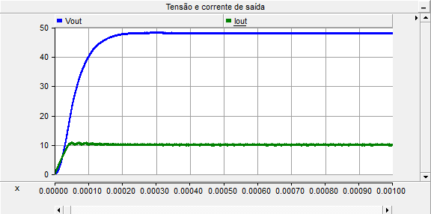

Figura 5.15 - Simulação de partida gradativa

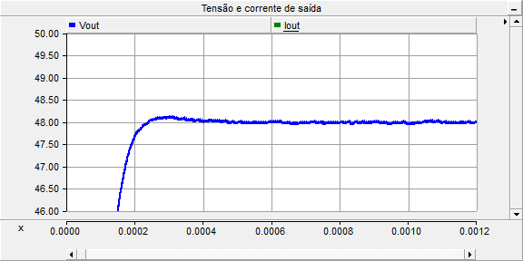

Figura 5.16 - Tensão de saída da simulação de partida gradativa com mais detalhes

É visto na Figura 5.15 que a tensão de saída segue a referência de 48V em bem menos de 10 segundos, como pedido pela norma. Já na Figura 5.16 observa-se que há um pequeno *overshoot* de aproximadamente 200mV, porém a norma diz que a regulação estática não deve ultrapassar um erro de 1% do valor ajustado, ou seja, 480mV. Logo esse pequeno *ovesrhoot* não é impedimento para aprovação nesse requisito.

### Regulação Estática

Como para o caso ideal, aqui testa-se apenas para os valores extremos de carga.

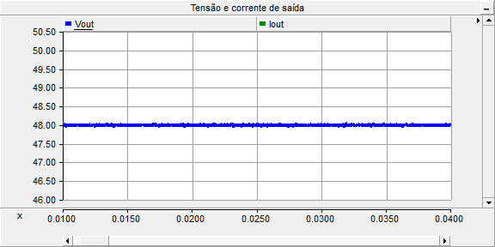

Figura 5.17 - Regulação estática para carga de 100% do valor nominal

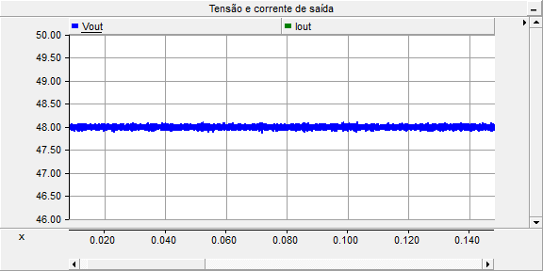

Figura 5.18 - Regulação estática para carga de 5% do valor nominal

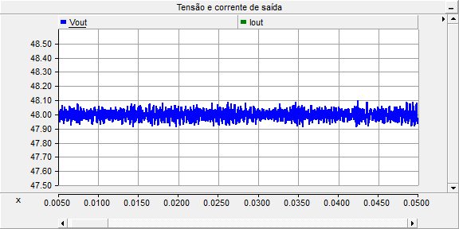

Figura 5.19 - Regulação estática para carga de 4,9% do valor nominal

Observa-se na figuras anteriores que, para tais valores de carga, o requisito de regulação estática é aprovado segundo as normas da ANATEL.

### ripple

Na Figura 5.20, para carga de 5%, vê-se que em alguns poucos momentos o ripple ultrapassa a especificação, mas na média ele está dentro do requisitado. Já na Figura 5.21 e Figura 5.22, o ripple está em torno de 100mV, bem abaixo do especificado pela ANATEL.

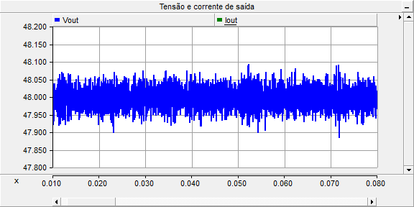

Figura 5.20 - Tensão de saída para carga de 5% do valor nominal

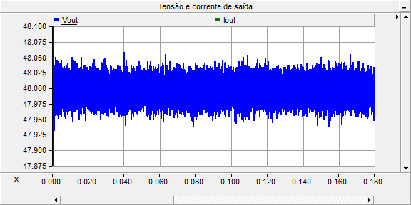

Figura 5.21 - Tensão de saída para carga de 50% do valor nominal

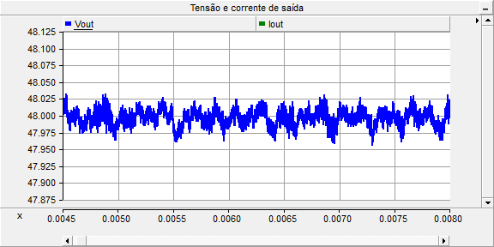

Figura 5.22 - Tensão de saída para carga de 100% do valor nominal

### Eficiência

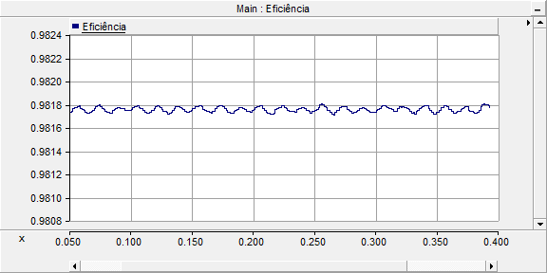

Figura 5.23 - Teste de eficiência do conversor

É observado que a eficiência está um pouco abaixo de 98,2%, que foi o valor obtido na simulação da seção anterior. Porém ainda continua bem acima do pedido pelas normas. Lembrando que nessa simualação, os componentes ainda são considerados sem perdas, por isso a alta eficiência obtida.

### Limitação de Corrente

Como anteriormente, coloca-se uma carga de 0,1Ω na saída do conversor e a tensão de referência como 48V. Pode-se ver que, na Figura 5.24, a corrente não passou dos 10A e a tensão de saída foi de 1V, como o esperado e igual ao teste de limitação de corrente anterior.

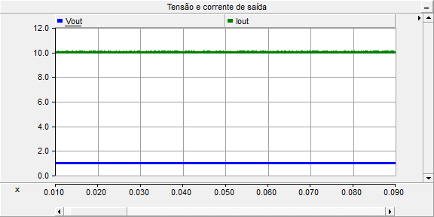

Figura 5.24 - Simulação de limitação de corrente

## Comparação entre resultados

Pode-se dizer que as principais diferenças entre os dois tipos de simulações são os valores das constantes do controlador proporcional-integral. Pois com ao valores ajustados, a simulação mais realistica do controle digital apresentou resultados próximos ao tipo de simulação anterior.

Deve ser observado também que ambos seguiram a referência de 48V em um tempo bem menor do que o especificado, o que é bom, pois se for necessário um novo ajuste no momento de uma montagem física, visando deixar o controle mais lento, temos bastante margem de tempo até atingir os 10 segundos requeridos.

Um requisito que teve uma leve piora para ao ultimo tipo de simulação é o ripple. Percebeu-se que ele aumentou de algo próximo de 50mV para em torno de 100mV, mas ainda assim ele respeita a norma. Isso aconteceu pela demora da atualização do valor calculado de controle.

Em suma, mesmo, com os efeitos e perturbações que um controle digital causa na dinâmica do conversor, ao ajustarmos de forma correta as constantes de controle, conseguimos resultados bem parecidos e satisfatórios.

# Montagem do circuito Físico

## Introdução

Depois de realizados todo o projeto do conversor, a simulação com componentes ideais, e até mesmo simular os erros provenientes da leitura de um ADC (*Analog-Digital Converter*) do microcontrolador, pois é ele que faria o controle em uma implementação física, mais um passo será dado visando uma contrução do circuito físico.

Nesse capítulo, será abordado alguns circuitos auxiliares que são necessários ao conversor com uma implementação de controle digital. Serão também selecionar quais os componentes usados na montagem em placa e fazer o projeto dos elementos magnéticos. E, por fim, gerar uma lista de materiais.

Com os respectivos *datasheets* dos componentes, pode-se tornar a simulação um pouco mais próxima do real, adicionando as caracterísiticas de cada dispositivo no modelo de simulação e verificar se o conversor continua atendendo às especificações.

## Circuitos auxiliares

Como o objetivo desse trabalho é fazer uma implementação digital do controle, são necessários alguns circuitos auxiliares ao conversor, mas que são importantes para seu funcionamento. Circuitos para leitura das variáveis de controle (tensão de saída e corrente no indutor de saída) são necessários, uma vez que o microcontrolador só lê valores entre 0 e 3,3V. Drivers para ativação das chaves também são importantes, pois o microcontrolador não consegue fornecer corrente o suficiente para aticação das mesmas. Uma fonte auxiliar simples também é necessária para alimentar esses circuitos auxiliares, porém ela não será abordada aqui.

### Instrumentação

Como já dito, o microcontrolador só lê valores entre 0 e 3,3V e para isso precisa de circuitos de intrumentação para obter os valores de tensão de saída e corrente no indutor de saída. Como um microcontrolador só recebe valores de tensão, é utilizado um resistor do tipo *shunt* no conversor, como pode-se ver na Figura 6.1, que é um resistor de alta precisão. Assim, lendo a diferença de potencial em cima desse resistor necessita-se apenas utilizar a lei de ohm para determinar a corrente que passa por ele. Já para a leitura de tensão não isso não é necessário.

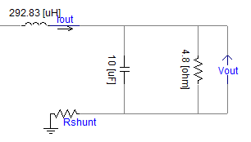

Figura 6.1 - Localização do resistor shunt no conversor

Outro ponto que deve ser observado, até mesmo por questões de robustez do circuito, é que a referência do circuitos auxiliares é diferente da referência do conversor, assim é necessário fazer uma leitura diferencial, cujo circuito é mostrado na Figura 6.2. Para a leitura da corrente, garante-se que a tensão a ser lida é menor que 3,3V, porém para a leitura da tensão de saída será necesário utilizar um divisor resistivo. Lembrando que todos os resistores utilizados, por serem utilizados para instrumentação, devem ter uma precisão de no máximo 1% e o amplificador operacional deve ser de precisão (no caso foi escolhido o amplificador operacional da série OPA192 da Texas Instruments [10]).

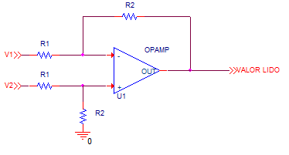

Figura 6.2 - Amplificador Diferencial

|  |  |
| --- | --- |
| $$A_{d}= -\frac{R_{2}}{R_{1}}$$ | (6.1) |
| $$A_{CM}=0$$ | (6.2) |

#### Leitura da corrente do indutor

Como já explicado anteriormente, para a leitura da corrente no indutor de saída, tem-se um resistor shunt com o valor de 0.002 ohm. O circuito montado é apresentado na Figura 6.3. Para a simulação, tem-se uma fonte de corrente que gera correntes entre 0A e 10A, o resistor R3 faz o papel do shunt. A tensão sobre o shunt é de no máximo 0,02V, assim é recomendável amplificar esse valor para 3V, para uma melhor leitura do microcontrolador, logo precisamos ter um ganho de 150. Tem-se no primeiro estágio um amplificador diferencial, que possui ganho 15 e no segundo estágio um amplificador inversor de ganho 10. Assim a leitura não será invertida em relação ao valor a ser lido.

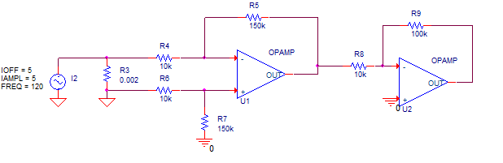

Figura 6.3 - Circuito para leitura de corrente

Simulando esse circuito, ve-se na Figura 6.4 a tensão no resistor shunt e é comprovado que possui um valor máximo de 0,02V. Já na Figura 6.5 é observada a saída desse circuito de instrumentação, e vemos que seu valor máximo é de 3V, como o esperado. Assim, é necessário apenas, ao implementarmos o código do controlador, lembrar de fazer a conversão do valor de tensão lido para o correspondente valor de corrente, ou seja multiplicar o valor de tensão lido por uma constante igual a 10/3.

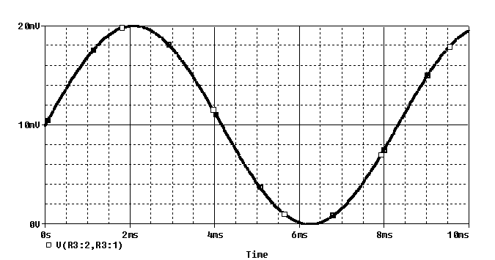

Figura 6.4 - Valor de tensão sobre o resistor shunt

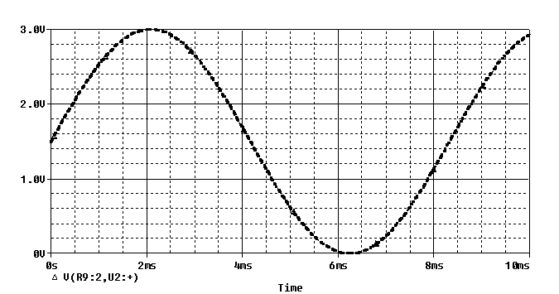

Figura 6.5 - Valor de tensão na saída do circuito de instrumentação

#### Leitura da tensão de saída

A leitura de tensão de saída é mais fácil, já que é necessário apenas adequar o valor lido aos 3,3V permitidos pelo microcontrolador e fazer a leitura utilizando o amplifcador diferencial. Como já dito, usa-se um divisor resistivo, como mostrado na Figura 6.6. No caso tem-se uma fonte de tensão que simula a saída do conversor, gerando tensões entre 0V e 60V. Há um divisor resistivo que reduz o valor máximo de 60V a aproximadamente 3V e o amplificador diferencial de ganho unitário. Aqui utilizamos o microcontrolador apenas para compatibilização entre as referência da leitura e do microcontrolador.

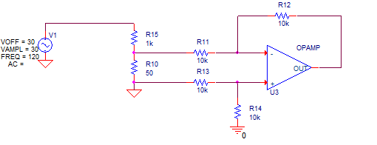

Figura 6.6 - Circuito para leitura de tensão

Simulando o circuito acima, é visto na Figura 6.7 que a tensão a ser lida é de aproximadamente 3V, e na Figura 6.8 que a tensão lida é a mesma, porém invertida. Assim é necessário também, ao implementarmos o controle, multiplicar o valor lido por uma constante de proporcionalidade e, diferente da leitura de corrente, inverter o sinal do valor.

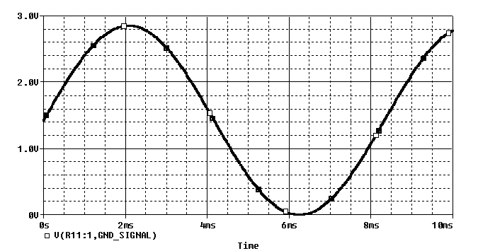

Figura 6.7 - Valor de tensão no divisor resistivo

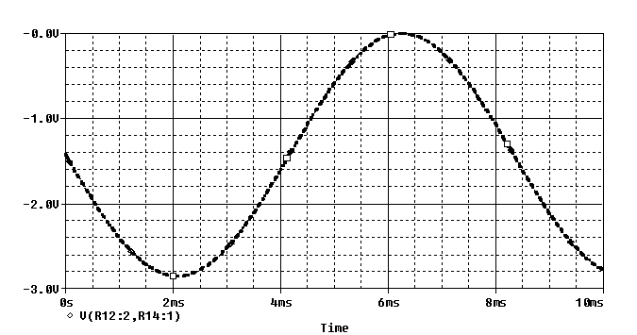

Figura 6.8 - Valor de tensão na saída do circuito de instrumentação

### Drivers

Como pretende-se fazer uma implementação de controle digital, necessita-se de drivers para o comando das Mosfets, uma vez que o microcontrolador não fornece corrente o suficiente para ativar as chaver para essa potência que estamos trabalhando. Para isso é utilizado o circuito integrado UCC27714 da Texas Instruments que tem como aplicação fazer o driver de conversores Half-Bridge e Full-Bridge [11]. O circuito é apresentado na Figura 6.9.

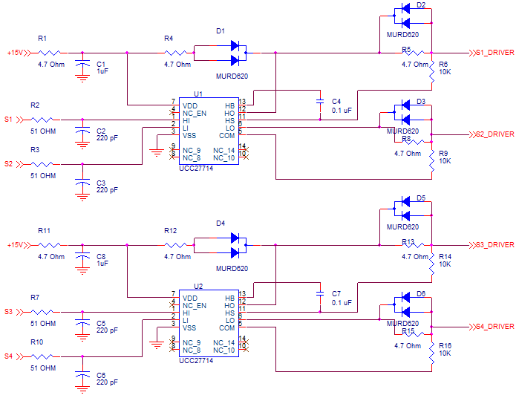

Figura 6.9 - Circuito de driver das chaves

Assim com esse circuito, tem-se a certeza que a corrente exigida do microcontrolador será bem baixa, e a corrente que vai comandar as chaves provém de uma fonte auxiliar. Ainda o circuito integrado vai UCC27714 protege o microcontrolador pois ele coloca uma espécie de desacoplamento elétrico entre o sinal do driver e o sinal vindo do microcontrolador.

## Seleção de componentes reais

Até agora tratou-se todos os componentes como ideais, mas para uma implementação em uma placa de circuito impresso, precisa-se fazer a seleção dos componentes corretamente. Para o caso em estudo, a escolha dos elementos semicondutores é crítica, pois neles há uma perda de potência considerável, e como alta eficiência é um dos requisitos a serem cumpridos, deve-se escolher componentes que possuem o mínimo de perda de potência possível. Para os indutores, como são de potência e tem valores especificos, será detalhar o projeto físico deles.

### Escolha dos dispositivos semicondutores

Para as chaves, escolheu-se o Mosfet IPP50R190CEXKSA1 da Infineon Technologies. Ele possui uma corrente de dreno máxima de 18,5 A, suporta uma tensão entre *dreno* e *source* de até 550V e possui um Rdson de 0,19 ohm, como pode ser observado na Figura 6.10. Assim, ele atende as especificações dos circuito e possui uma perda de potência quando está em condução menor que outros dispositivos do mesmo tipo [12].

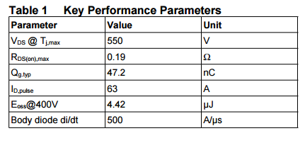

Figura 6.10 - Especificações do Mosfet Selecionado - Fonte [12]

Para os diodos retificadores, é necessário que sejam de baixa perda de potência e de rápida recuperação, pois estarão sob a frequência de chavemanto de 100kHz. Para o caso, o diodo BYV415W-600P foi escolhido, que atende a esses requisitos [13]. Tem-se que a tensão de condução desse diodo a 15A é tipicamente de 1.1V, porém em corrente menor essa tensão também é menor, como pode ser visto na Figura 6.11.

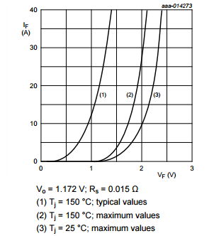

Figura 6.11 - Tensão de condução x corrente nos diodos selecionados - Fonte [13]

### Dimensionamento dos elementos magnéticos

Na seção 2.4.5 - foi aprensetado como se faz o projeto físico dos elementos magnéticos, e é ele que será seguido nos cálculos seguintes. Porém antes do início das contas, deve-se ter em mãos alguns dados mais gerais (tais como a excursão de densidade de fluxo magnético máxima, valor da densidade de corrente valor de densidade e fator de ocupação do cobre dentro do carretel) que são definidas a gosto do projetista e podem servir para o projeto de todos os elementos magnéticos, além de dados específicos do componente como seu valor (para o caso de indutores) e/ou relação de espiras (para o caso de transformadores), e a corrente de pico e RMS a qual ele é submetido.

Por serem valores comumente utilizados na prática por fabricantes de elementos magnéticos, serão utilizados os valores a seguir de $B_{max}$, ${ J}_{max}$ e $k_{w}$ para os projetos dos indutores e transformador:

|  |  |
| --- | --- |
| $$B_{max}= 0,51 T$$ | (6.3) |
| $$J_{max}= 450 A/{cm}^{2}$$ | (6.4) |
| $$k_{w}=0,7$$ | (6.5) |

#### Projeto do indutor do filtro de saída ($L_{OUT}$)

|  |  |
| --- | --- |
| Parâmetro | Valor |
| L | 292,83 uH |
| $$I_{pico}$$ | 10,2 A |
| $$I_{RMS}$$ | 10 A |

Tabela 6.1 - Especificações do indutor de saída

Calculando o produto AeAw:

|  |  |
| --- | --- |
| $$A_{e}A_{w}= \frac{L I_{pico}I_{RMS}}{B_{max}{ J}_{max} k_{w}}{10}^{4} \left[{cm}^{4}\right]$$ | (6.6) |
| $$A_{e}A_{w}= \frac{\left(292,83×{10}^{-6}\right)×10,2×10}{0,51×450×0,7}{10}^{4} \left[{cm}^{4}\right]$$ | (6.7) |
| $$A_{e}A_{w}= 1,86 {cm}^{4}$$ | (6.8) |

E o núcleo escolhido é o modelo NEE-30/15/7-400-IP12R da Thornton, e o carretel selecionado para o mesmo foi o modelo TRZ 30.010.1 da Terzi-LTDA. Esse núcleo possui um Al de 400nH, assim o número de espiras deve ser de

|  |  |
| --- | --- |
| $$N= \sqrt{\frac{292,83×{10}^{-6}}{400×{10}^{-9}}}=27 espiras$$ | (6.9) |

Observando o efeito pelicular para essa frequência, vê-se que o diâmetro do fio de cobre a ser utilizado não pode ser maior que 2 $∆$, ou seja, 0,48 mm.

|  |  |
| --- | --- |
| $$∆ = \frac{7,5}{\sqrt{100 000Hz}} cm=0,024 cm=0,24 mm$$ | (6.10) |

Outra especificação que o fio de cobre deve atender é área necessária para a corrente especificada, nesse caso tem-se que área do fio (ou a área de n fios em paralelo) deve ser de, pelo menos, 2,22mm². Seguindo a tabela da *American Wire Gauge (AWG),* que é uma escala de padronização de fios e cabos elétricos, foi escolhido o fio AWG 25, que possui um diâmetro de 0,4547mm e área de 0,159mm². Serão associaados 14 fios desses em paralelo.

|  |  |
| --- | --- |
| $$S_{fio}= \frac{10}{450}{cm}^{2}= 2,22{ mm}^{2}$$ | (6.11) |

Para validar o projeto, será observada a possibilidade de execução, lembrando que o Aw do núcleo escolhido é de 1,19cm²:

|  |  |
| --- | --- |
| $$A_{w_{min}}= \frac{27×14×0,00159}{0,7}{cm}^{2}={0,86cm}^{2}$$ | (6.12) |

Logo, como o $A_{w_{min}}$ é maior que o Aw do núcleo, esse projeto é possível de ser executado.

|  |  |
| --- | --- |
| Parâmetro | Valor |
| Núcleo | NEE-30/15/7-400-IP12R |
| Numero de espiras | 27 |
| Fio de cobre | 14 x AWG25 |
| Valor da indutância após o cálculo | 292,83 uH |

Tabela 6.2 - Resumo do projeto físico do indutor de saída

#### Projeto do transformador

|  |  |
| --- | --- |
| Parâmetro | Valor |
| Relação de espiras | 0,2045 |
| $$V_{primario}$$ | 400 V |
| $$D_{effmax}$$ | 0,75 A |
| $$I_{RMS}$$ | 1,41A |

Tabela 6.3 - Especificações do transformador

Segundo a seção 2.4.5.2 e [6], será calculado o produto AeAw

|  |  |
| --- | --- |
| $$A_{e}A_{w}= \frac{V_{primario}{ D}_{effmax} I_{RMS}}{f_{s} B_{max}{ J}_{max} k_{p }k_{w}}{10}^{4} \left[{cm}^{4}\right]$$ | (6.13) |
| $$A_{e}A_{w}= \frac{400×0,75×1,41}{100000×0,51×450×0,41×0,7}{10}^{4}{cm}^{4}=0,6422{cm}^{4}$$ | (6.14) |

Escolheu-se, então, o núcleo NEE-20/10/5-1300-IP12E da Thornton com um Al de 1300nH, e o carretel foi o TRZ 25.010.2 da Terzi-LTDA. Calculando o número de espiras:

|  |  |
| --- | --- |
| $$N_{P}= \frac{V_{primario} D_{effmax}}{A_{e}{ f}_{s }B_{max}}{10}^{4}$$ | (6.15) |
| $$N_{P}= \frac{400×0,5}{31×100000×0,51}{10}^{4}= 1,26 espiras$$ | (6.16) |
| $$N_{S}=n N_{P}=0,2045×1,26=0,25767$$ | (6.17) |

Mas como não é possível fazer exatamente esses valores de espiras, vamos manter a relação, mas aumentar a espiras em cada lado do transformador:

|  |  |
| --- | --- |
| $$N_{S}=2 espiras$$ | (6.18) |
| $$N_{P}=10 espiras$$ | (6.19) |

O efeito pelicular aqui é o mesmo que o caso anterior, logo o diâmetro do fio de cobre a ser utilizado não pode ser maior que 0,48 mm.

Agora será calculado o fio de cobre necessário. É visto na equação abaixo que a área do fio deve ser maior que 0,31mm². Escolheu-se novamente o fio AWG 25 e serão associados 2 fios desses em paralelo para não violar a regra do efeito pelicular.

|  |  |
| --- | --- |
| $$S_{fio}= \frac{1,41}{450}{cm}^{2}= 0,31{ mm}^{2}$$ | (6.20) |

Agora para validar o projeto do transformador, precisa-se observar a possibilidade de execução, lembrando que o Aw do núcleo escolhido é de 47,88mm²:

|  |  |
| --- | --- |
| $$A_{w_{min}}= \frac{\sum_{i}{N_{i} {n_{condutores}}_{i} {S_{fio}}_{i}} }{k_{w}} \left[{cm}^{2}\right]$$ | (6.21) |
| $$A_{w_{min}}= \frac{\left(2+2+10\right)×2*0,00159}{0,7}{cm}^{2}=18,62{mm}^{2}$$ | (6.22) |

Logo, como o $A_{w_{min}}$ é maior que o Aw do núcleo, esse projeto é possível de ser executado.

|  |  |
| --- | --- |
| Parâmetro | Valor |
| Núcleo | Thornton NEE-20/10/5-1300-IP12E |
| Numero de espiras | Primario = 10, Secundário = 2 |
| Fio de cobre | 2 x AWG25 |

Tabela 6.4 - Resumo do projeto do transformador

#### Projeto do indutor de ressonância ($L_{LK}$)

|  |  |
| --- | --- |
| Parâmetro | Valor |
| L | 9,53 uH |
| $$I_{pico}$$ | 2 A |
| $$I_{RMS}$$ | 1,41 A |

Tabela 6.5 - Especificações do indutor de ressonância

Como no projeto do indutor anterior, será calculado primeiramente o produto AeAw.

|  |  |
| --- | --- |
| $$A_{e}A_{w}= \frac{\left(9,53×{10}^{-6}\right)×2×1,41}{0,51×450×0,7}{10}^{4} \left[{cm}^{4}\right]$$ | (6.23) |
| $$A_{e}A_{w}= 0,001672 {cm}^{4}=16,72 {mm}^{4}$$ | (6.24) |

E o núcleo escolhido é o modelo NEE-8/4/4-450-IP6 da Thornton. Esse núcleo possui um Al de 450nH, assim o número de espiras necessárias para realizar a indutância especificada é:

|  |  |
| --- | --- |
| $$N= \sqrt{\frac{L}{A_{l}}}$$ | (6.25) |
| $$N= \sqrt{\frac{9,53×{10}^{-6}}{450×{10}^{-9}}}=4,6 espiras$$ | (6.26) |

Porém como é muito dificil fazer uma fração de espira, o valor será arrendondado o para cima ( N=5 ), pois assim o valor da indutância vai aumentar e a condição de ZVS continuará sendo satisfeita. Assim o novo valor de $L_{LK}$ será:

|  |  |
| --- | --- |
| $$L_{LK}= A_{l}N^{2}=11,25 uH$$ | (6.27) |

O efeito pelicular aqui é o mesmo que o caso anterior, logo o diâmetro do fio de cobre a ser utilizado não pode ser maior que 0,48 mm.

Agora será calculado o fio de cobre necessário. É visto na equação abaixo que a área do fio deve ser maior que 0,31mm². Escolheu-se novamente o fio AWG 25 e serão associados 2 fios desses em paralelo para não violar a regra do efeito pelicular

|  |  |
| --- | --- |
| $$S_{fio}= \frac{1,41}{450}{cm}^{2}= 0,31{ mm}^{2}$$ | (6.28) |

Para validar o projeto, observar-se-a a possibilidade de execução, lembrando que o Aw do núcleo escolhido é de 24mm²:

|  |  |
| --- | --- |
| $$A_{w_{min}}= \frac{N n_{condutores} S_{fio}}{k_{w}} [{cm}^{2}]$$ | (6.29) |
| $$A_{w_{min}}= \frac{5×2×0,00159}{0,7}{cm}^{2}=2,27{mm}^{2}$$ | (6.30) |

Logo esse projeto é possível de ser executado.

|  |  |
| --- | --- |
| Parâmetro | Valor |
| Núcleo | Thornton NEE-8/4/4-450-IP6 |
| Numero de espiras | 5 |
| Fio de cobre | 2 x AWG25 |
| Valor da indutância após o cálculo | 11,25 uH |

Tabela 6.6 - Resumo do projeto físico do indutor de ressonância

## Simulações considerando componentes reais

Diferentemente de todas as outras simulações já apresentadas até aqui, agora, com os componentes semicondutores reais selecionados, serão considerados agora as perdas neles. O objetivo aqui é observar se, mesmo com a perda de potência nos componentes do conversor, principalmente nos semicondutores que são os que consomem mais potência, a eficiência está acima do limite de 85% imposto pela norma 542 da ANATEL.

Estão sendo considerados principalmente os parâmetros dos dispositivos semicondutores (chaves e diodos), ou seja, serão adicionados a resistência de condução das chaves e a tensão de junção dos diodos, tanto os retificadores como os que servem como *snubber.* Resistências internas de indutores e capacitores são consideradas, mas não são tão relevantes quanto as perdas em semicondutores.

Para essa simulação, as constantes dos controladores proporcional-integral não foram modificados. Estão sendo utilizados os mesmo valores ultimas simulações mostradas até aqui, ou seja, aquelas que levam em conta perturbações por conta do controlador digital.

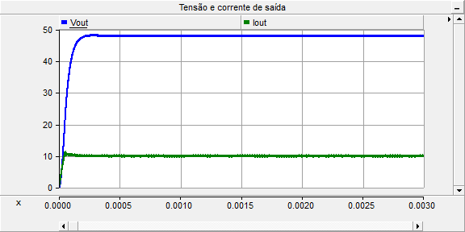

Figura 6.12 - Funcionamento do conversor considerando componentes com perdas

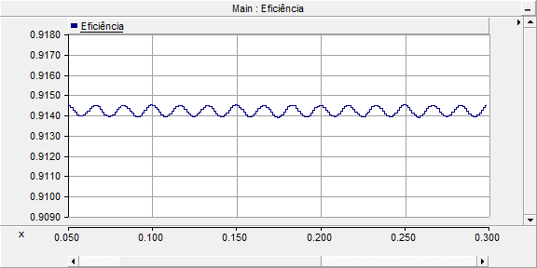

Figura 6.13 - Eficiência do conversor considerando componentes com perdas

Pode-se ver na Figura 6.12 que o conversor continua funcionando perfeitamente mesmo após as considerações feitas de componentes reais. Quanto a eficiência é observado na Figura 6.13 que, como o esperado, ela caiu consideravelmente, de mais de 98% para 91,4%. Mesmo com a grande queda de eficiência, o valor se mantem bem afastado do limite de 85% requisitados por norma. Assim, tem-se uma margem consideravelmente grande para que, em uma implementação física, o rendimento do conversor caia mais um pouco, sem desrepeitar as especificações.

# Conclusão

Esse trabalho se destinou ao projeto de um conversor em ponte completa com ZVS e controle por desvio de fase. Primeiramente foi explicada a idéia por trás desse tipo de circuito, o porquê de haver um indutor de ressonância adicionado a arquitetura se comparado a um conversor em ponte completa normal e as vantagens que o controle por desvio de fase traz para questôes de performace do conversor.

Depois da apresentação, foi discutido o funcionamento desse circuito. Como é um conversor chaveado, explicamos cada etapa do chaveamento, ou seja, cada diferente parte em que cada chave estava ligada ou desligada. Aqui foi mostrado, teoricamente, como o chaveamento sob tensão nula funciona e quais as condições que devem existir para que ele exista.

A seguir, falou-se sobre as equações do projeto, logo, sobre como calcular cada componente do circuito, até mesmo como realizar o projeto físico de elementos magnéticos, tais como transformadores e indutores. Feito isso, toda a modelagem de pequenos sinais do conversor foi realizado, baseando-se em um conversor do tipo buck e, finalmente, as funções de transferência de interesse para o controle foram extraidas do modelo.

No capítulo seguinte é que está presente o projeto do conversor em si, Explicou-se o que significa cada parâmentro que deve-se especificar para o cálculo dos componentes e realizou-se as contas utilizando as equações presentes no capítulo 2. Após isso foi apresentada a lógica do controle, que se baseia em controladores do tipo proporcional-integral, e foi feito o cálculo teorico das constantes para esse controlador.

Uma das parte mais importantes desse trabalho é a que vem a seguir. Após o projeto, as simulações foram feitas para provar a legitimidade dos valores calculados. E elas foram feitas seguindo os teste presentes na norma da ANATEL. Primeiro apresentou-se simulações considerando todos os componentes ideiais, inclusive o controle, fazendo ajustes finos nas constantes do controlador para atender às especificações. Em seguida, foi feita uma simulação em que o controle simulado é mais próximo de um controle que pode ser implementado em um microcontrolador, e mostrou-se quais as diferenças e dificuldades em relação a simulação ideal. No capítulo seguinte, após fazer a seleção dos componentes reais e o projeto dos elementos magnéticos presentes no circuito, foi observado uma simulação em que os componentes estão mais próximos do real possível, e vemos quais as mudanças e consequências isso traz à dinâmica do conversor. Para todos esses tipos de simulações, foi observado que o conversor funciona do modo esperado e que, além disso, passa com sucesso por testes regulamentados pela ANATEL através da norma 542 [3].

Ainda nesse penúltimo capítulo, discutiu-se sobre alguns circuitos que são impressindíveis para uma montagem com um microcontrolador, tais como circuitos de intrumentação e drivers para os Mosfets.

Assim, ao final desse projeto, tem-se um conversor em ponte completa com ZVS e controle por desvio de fase funcioanal e que pode ser feito com uma implementação de controle digital. Com todas as equações apresentadas, pode-se fazer o calculo desse conversor para quaiquer especificações e aplicações requisitadas. As próximas etapas desse projeto e para termos o circuito funcionado em um uma PCM, seria fazer o layout do conversor e seus circuitos auxiliares, além dos circuitos do microcontrolador, e configurar o mesmo para realizar o controle do conversor aqui presente e fazer os ajustes finos necessários. Por se tratar de um dos estágios de uma unidade retificadora, talvez alguns ajustes devem ser necessários ao o colocarmos em conjunto com um conversor boost como estágio de entrada para um perfeito funcionamento.

# Bibliografia

[1] SABATÉ, J. A., VLATKOVIC, V., RIDLEY, R. B., LEE, F. C., CHO, C. H., “Design Considerations for High-Voltage High-Power Full-Bridge Zero-Voltage-Switched PWM Converter”, IEEE Transactions on Power Eletronics, v. 7, pp. 275-284, 1992.

[2] GAIDZINSKI, P. R., Unidade Retificadora de Alta Performance 1500W – 25A, para Telecomunicações. M.Sc. dissertation, Universidade Federal de Santa Catarina, Agosto de 1993.

[3] ANATEL, “Resolução nº 542, de 29 de junho de 2010”, http://www.anatel.gov.br/legislacao/resolucoes/2010/81-resolucao-542, 2010, (Acesso em 02 de maio de 2016).

[4] BRUNORO, M., VIEIRA, L. F., “A High-Performance ZVS Full-Bridge DC–DC 0–50-V/0–10-A Power Supply with Phase-Shift Control”, *IEEE Transactions on Power Eletronics*, v. 14, n. 3, maio de 1999.

[5] LOURENÇO, E. M., *Análise e Projeto de Compensadores para Comversores Full-Bridge-ZVS-PWM-OS*. M.Sc. dissertation, Universidade Federal de Santa Catarina, Dezembro de 1994.

[6] “Projeto Físico de Indutores e Transformadores em Alta Freqüência”, http://www.joinville.udesc.br/portal/professores/sergiovgo/materiais/Apostila_Projeto_Fisico_De_Magneticos.pdf (Acesso em 19 de junho de 2016).

[7] VLATKOVIĆ, V., SABATÉ, J. A., “Small-Signal Analysis of the Phase-Shifted PWM Converter”, *IEEE Transactions on Power Eletronics,* v. 7, n.1, pp. 128-135, janeiro de 1992.

[8] “Two Loop Average Current Control of Boost Converter" - Dr. Akshay Kumar, Assistant Professor, National University of Singapore. http://www.ece.nus.edu.sg/stfpage/akr/controlboost.pdf (Acesso em 22 de maio de 2015).

[9] “PID Controller – Wikipedia, the free encyclopedia”, https://en.wikipedia.org/wiki/PID_controller (Acesso em 09 de julho de 2016).

[10] Texas Instruments, “36-V, Precision, RRIO, Low Offset Volt, Low Input Bias Currente Op Amp w/ e-trim (Rev. E)”, http://www.ti.com/lit/ds/symlink/opa192.pdf (Acesso em 06 de julho de 2016).

[11] Texas Instruments, “High-Speed, 4-A, 600-V High-Side Low-Side Gate Driver (Rev. A)”, http://www.ti.com/lit/ds/symlink/ucc27714.pdf (Acesso em 06 de julho de 2016).

[12] Infineon Technologies, “Datasheet IPx50R190CE”, http://www.mouser.com/ds/2/196/Infineon-IPX50R190CE-DS-v02_01-EN-359664.pdf (Acesso em 06 de julho de 2016).

[13] NXP Semiconductors, “BYV415W-600P-524736”, http://www.mouser.com/ds/2/302/BYV415W-600P-524736.pdf (Acesso em 6 de julho de 2016)

[14] ” Projeto Físico de Indutores e Transformadores em Alta Freqüência”, http://www.joinville.udesc.br/portal/professores/nodari/materiais/aulamagneticos.pdf (Acesso em 19 de junho de 2016)

[15] USLU, M., “*Analysis, design and implementation of a 5kW zero voltage switching phase-shifted full-bridge DC/DC converter based power supply for arc welding machines*”, M.Sc dissertation, Middle East Technical University, Novembro de 2006.